

ЗВІТ

про виконання
Плану роботи Головного управління
Державної податкової служби у Хмельницькій області
на 2024 рік



Хмельницький
2024

Розділ 1. Організація роботи щодо забезпечення виконання показників доходів, затверджених відповідними наказами ДПС

Органами ДПС області за рахунок вжитих заходів до зведеного бюджету зібрано податків та платежів, які контролюються органами ДПС, на загальну суму 23 877,6 млн гривень. Досягнуто позитивної динаміки надходжень до бюджетів усіх рівнів порівняно з 2023 роком. Так приріст надходжень до зведеного бюджету становить 3 515,9 млн грн або 17,3 відсотка. Вагомим є внесок у державний бюджет області – 11 901,6 млн грн, що більше минулорічного рівня надходжень на 1 042,9 млн грн, темп росту надходжень становить 109,6 відсотка. До місцевих бюджетів зібрано 11 976,0 млн грн, що на 2 473,0 млн грн або на 26,0 відс., вище за минулорічний рівень надходжень. По єдиному внеску на загальнообов’язкове соціальне страхування надійшло 13 586,5 млн грн, що більше минулорічного рівня надходжень на 1 115,7 млн грн, темп росту надходжень становить 108,9 відсотка.
млн грн 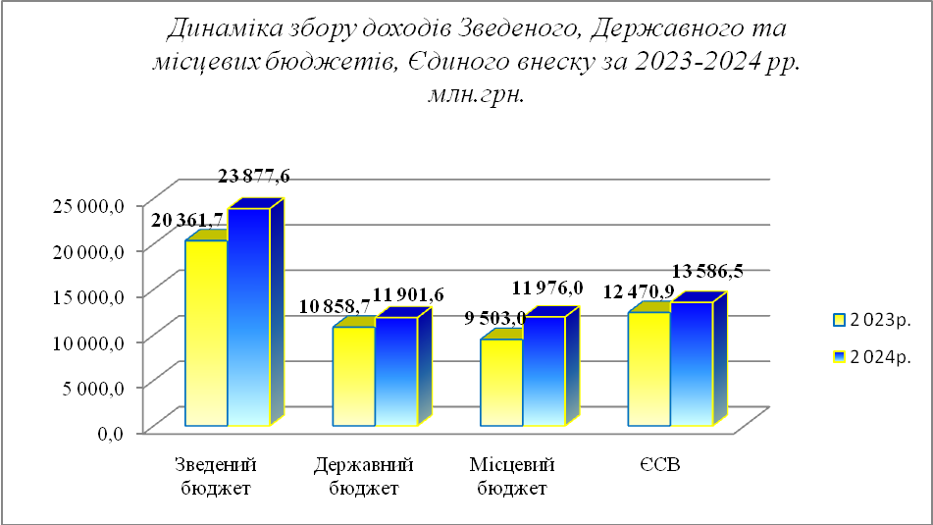
+17,3 відс.
+9,6
відс.
+26,0відс.
+8,9 відс.
До Державного бюджету за 2024 рік надійшло 11 901,6 млн грн при завданні 11 722,7 млн грн, доведений показник доходів виконано на 101,5 відс., більше на 178,8 млн гривень.

У тому числі в розрізі основних бюджетоформуючих податків:
- податок на додану вартість - при завданні 3 350,9 млн грн надійшло 3 439,9 млн грн, виконання становить 102,7 відс. (понад завдання надійшло 89,0 млн грн). Темп росту до 2023 року (2 444,4 млн грн) становить 140,7 відс., надійшло більше на 995,4 млн гривень;

- податок на прибуток - при завданні 1 062,1 млн грн надійшло 1 094,9 млн грн, виконання показника доходів становить 103,1 відс., (понад завдання надійшло 32,7 млн грн). Темп росту до 2023 року (773,8 млн грн) – 141,5 відс. (надійшло більше на 321,1 млн грн);

- податок та збір на доходи фізичних осіб - при завданні 7 078,3 млн грн надійшло 7 031,3 млн грн, виконання 99,3 відс., недобір 47,0 млн гривень. Темп росту до 2023 року (7 313,5 млн грн) – 96,1 відс. (недонадходження 282,3 млн грн);

Динаміка надходжень основних податків і зборів до Державного бюджету
-8,5 відс.
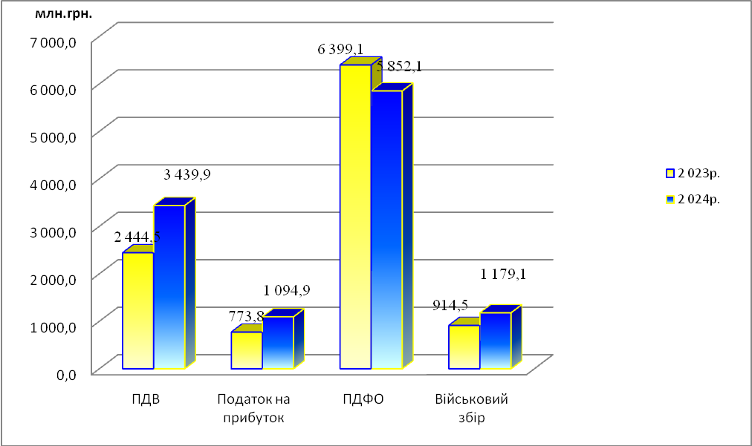

+40,7 відс.
+41,5 відс.
+28,9
відс.

Основною складовою надходжень до Державного бюджету є податок та збір на доходи фізичних осіб у 2024 році – 59,1 відс., у 2023 році – 67,3 відсотки.
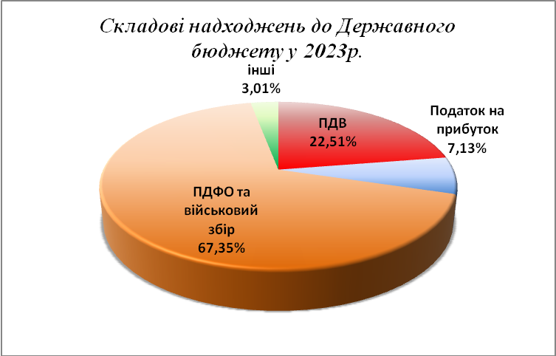 | 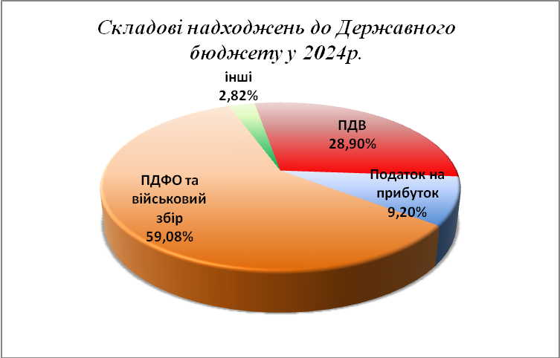

До Місцевих бюджетів – надійшло 11 976,0 млн грн, при завданні 10 839,2 млн грн, виконання становить 110,5 відс., додаткові надходження 1 136,7 млн гривень. Темп росту до 2023 року (9 503,0 млн грн) – 126,0 відс., більше на 2 473,0 млн гривень.

В тому числі по бюджетоформуючих податках:

- податок на доходи фізичних осіб – при завданні 7 534,2 млн грн надійшло 8 089,9 млн грн, виконання становить 107,4 відс. (додаткові надходження 555,6 млн грн). Темп росту до 2023 року (6 410,7 млн грн) – 126,2 відс. (надійшло більше на 1 679,2 млн грн);

- плата за землю – при завданні 967,1 млн грн надійшло 1 130,5 млн грн, виконання показника доходів забезпечено на 116,9 відс., понад завдання надійшло 163,4 млн гривень. Темп росту до 2023 року (966,7 млн грн) – 116,9 відс. (надійшло більше на 163,9 млн грн);

- єдиний податок - при завданні 1 648,6 млн грн виконано на 118,5 відс. надійшло 1 952,9 млн грн, понад завдання надійшло 304,3 млн гривень.

Темп росту до 2023 року (1 450,4 млн грн) – 134,6 відс. (надійшло більше на 502,5 млн грн).

Динаміка надходжень основних податків і зборів до Місцевих бюджетів 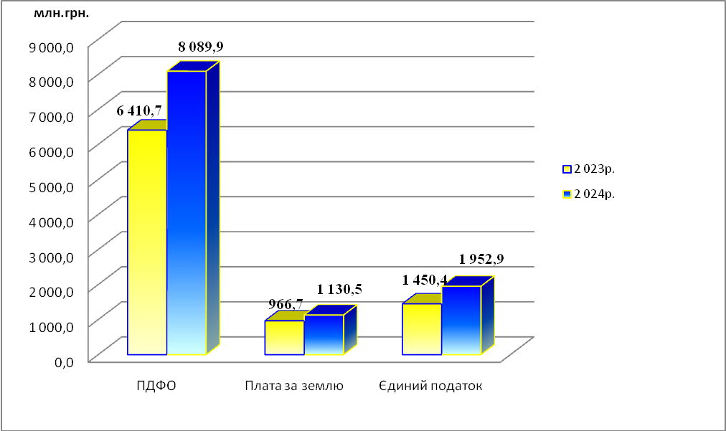
+16,9 відс.
+34,6
відс.
+26,2 відс.
Основною складовою надходжень до Місцевих бюджетів є податок на доходи фізичних осіб: 67,5 відс. у 2024 році та 67,5 відс. у 2023 році.

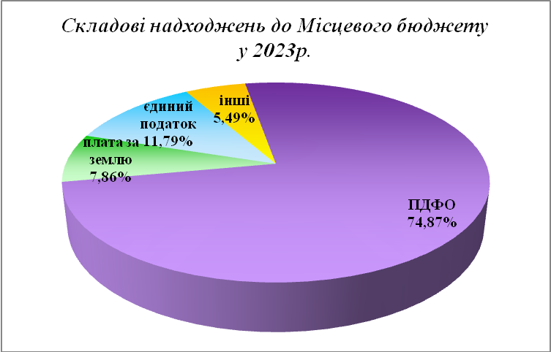 | 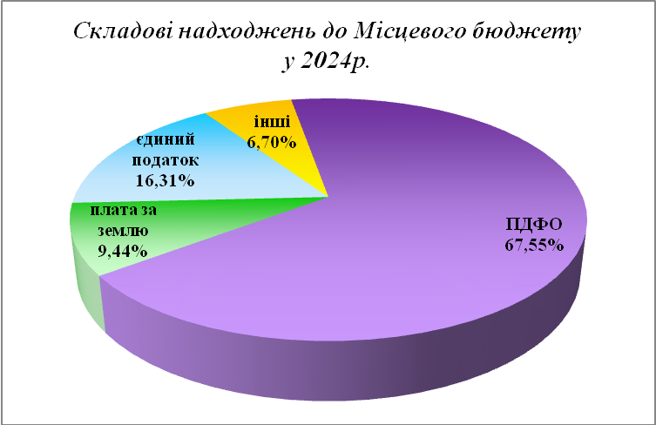

Крім того, за 2024 рік забезпечено виконання показника зі збору єдиного внеску на загальнообов'язкове державне соціальне страхування на 97,4 відс., зібрано 13 586,5 млн гривень. Забезпечено позитивну динаміку надходжень до відповідного періоду минулого року – 108,9 відс., додаткові надходження 1 115,7 млн гривень.

Забезпечено виконання розписів рад з надходжень до місцевих бюджетів на 103,7 відсотка. В тому числі по основних податках:
- податок з доходів фізичних осіб - при завданні 7 677,5 млн грн надійшло 8 089,9 млн грн, виконано на 105,4 відс.;

- плата за землю – при завданні 1 186,8 млн грн надійшло 1 130,5 млн грн, виконано на 95,3 відс.;

- єдиний податок - при завданні 1 838,5 млн грн надійшло 1 952,9 млн грн, виконано на 106,2 відсотки.

Виконання розписів рад з надходжень до місцевих бюджетів

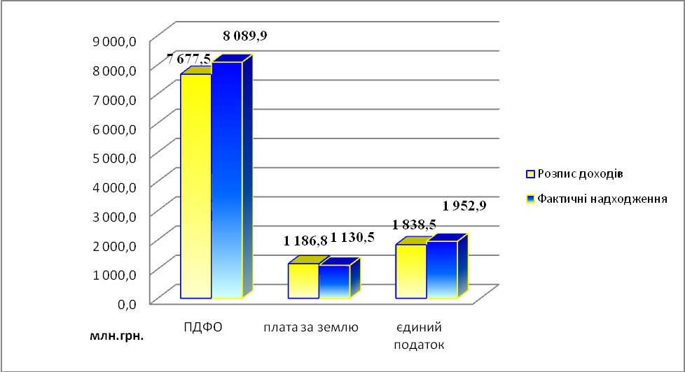
-4,7 відс.
+5,4 відс.
+6,2 відс.

Кластерний аналіз та координація роботи
з великими платниками податків

Формування Реєстру великих платників податків

Відповідно до пункту 64.7 статті 64 Кодексу та наказу Мінфіну від 21.10.2015 № 911 «Про затвердження Порядку формування Реєстру великих платників податків», зареєстрованого в Мін’юсті 09.11.2015 за № 1395/27840 (зі змінами), проведено роботу щодо надання пропозицій щодо включення до переліків великих платників податків та пропозиції щодо основного місця обліку суб’єктів господарювання до Реєстру ВПП на 2025 рік.

Реєстр ВПП затверджено наказом ДПС від 22.10.2024 № 753 «Про затвердження Реєстру великих платників податків на 2025 рік». До переліку ВПП на 2025 рік включено 20 суб҆єктів господарювання регіону ( у 2024 році 19 субєктів господарювання).

Із 20 суб҆єктів господарювання, включених до Реєстру ВПП на 2025 рік, 15 перебували на обліку в міжрегіональних управліннях ДПС по роботі з великими платниками податків.

Платників, включених до Реєстру ВПП, закріплено за МУ:

Центральне – 2 платника податків;

Західне – 12 платників податків;

Південне – 6 платників податків.

Закріплення ВПП за міжрегіональними управліннями ДПС по роботі з великими платниками податків

Формування Реєстру кластерних груп

Протягом 2024 року готувались матеріали щодо кластерних груп СГ, що є концентрованою інформацією про структуру, основні сфери та показники їх діяльності та дає можливість швидко оцінити результати діяльності в цілому по групі та основних напрямах бізнесу та пропозиції щодо складу кластерних груп суб’єктів господарювання.

До Реєстру кластерних груп суб’єктів господарювання на 2024 рік включено 85 суб҆єктів господарювання по 16 групах.

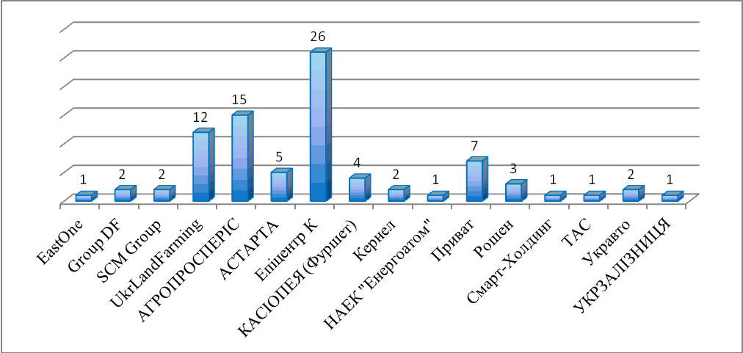

Надано пропозиції ДПС щодо включення до Реєстру кластерних груп суб’єктів господарювання на 2024 рік по 42 суб҆єктах господарювання по 3 групах.

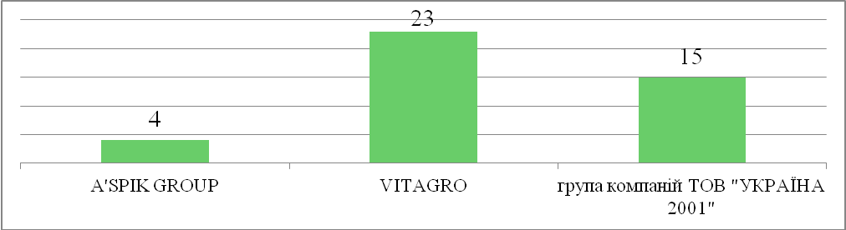

Виконання державними підприємствами затверджених показників фінансових планів за 2024 рік
В реєстр державних підприємств на 2024 рік включено 37 платника.

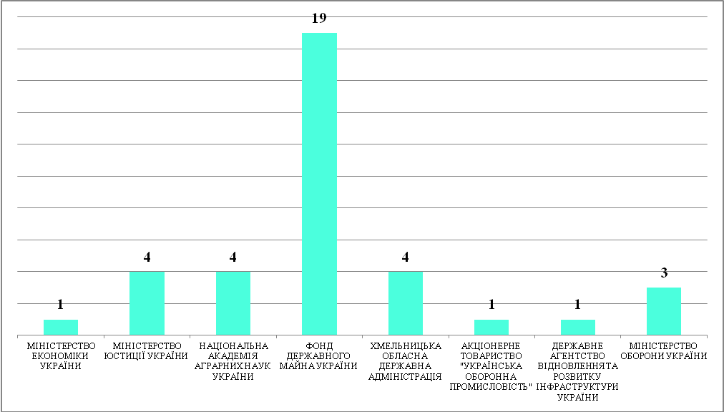

Усім суб’҆єктам господарювання направлено запити про надання фінансового плану та інформації про виконання. 20 підприємствами надано відповідь: 14 надано фінансовий план, 6 повідомлено, що фінплан на 2024 рік не складався.

 | Показники фінансових планів | Фактичні надходження | Виконання
 | Показники фінансових планів | Фактичні надходження | +, - | %
Державний бюджет | 53 635,0 | 47 599,8 | -6 035,2 | 88,7
Податок на прибуток | 2 163,0 | 4 156,7 | 1 993,7 | 192,2
ПДВ | 35 191,0 | 24 366,8 | -10 824,2 | 69,2
Відшкодування ПДВ | 0,0 | -2 324,9 | -2 324,9
Акцизний податок | 0,0 | 0,3 | 0,3
Частина чистого прибутку | 14 336,0 | 10 602,8 | -3 733,2 | 74,0
Рентна плата за користування надрами | 158,0 | 58,6 | -99,4 | 37,1
Податок на доходи фізичних осіб | 891,0 | 5 621,3 | 4 730,3 | 630,9
Інші платежі | 896,0 | 2 793,3 | 1 897,3 | 311,7
Єдиний соціальний внесок | 27 016,0 | 28 124,1 | 1 108,1 | 104,1

Як об”҆єкти приватизації включено 5 суб҆єктів господарювання:
- ХМЕЛЬНИЦЬКЕ ДЕРЖАВНЕ ЕКСПЕРИМЕНТАЛЬНЕ ПРОТЕЗНО-ОРТОПЕДИЧНЕ ПІДПРИЄМСТВО. За даними сайту privatization.gov.ua 26.10.2023 року в рамках Малої приватизації проведено трираундовий англійський аукціон, переможець аукціону ТОВ "Тандем Трейдінг" ( код 42146840) - ціна 32,0 млн грн. Відповідно до протоколу електронного аукціону №SPE001- UA- 20231017-14060 аукціон відмінено;

- ДП "НІГИНСЬКИЙ КАР'ЄР". За даними сайту privatization.gov.ua ДП "Нігинський карєр" як єдиний майновий комплекс є обєктом малої приватизації. 24.05.2024 призначено трираундовий англійський аукціон. Аукціон не відбувся;

- ДП "ЗАКУПНЯНСЬКИЙ КАР'ЄР". За даними сайту privatization.gov.ua підприємство включено до обєктів малої приватизації. Проведено трираундовий англійський аукціон 23.02.2024 - переможець, ТОВ "СУХИЙ ПОРТ". 29.04.2024 підписано договір купівлі - продажу обєкта малої приватизації - єдиного майнового комплексу ДП "Закупнянського карєру". Заключна вартість договору - 52,0 млн гривень;

- ДП "ДУНАЄВЕЦЬКИЙ КОМБІНАТ ХЛІБОПРОДУКТІВ". За даними сайту privatization.gov.ua у травні 2021 року Дунаєвецький комбінат хлібопродуктів приватизовано за результатами прозорого онлайн-аукціону. Новим власником стала торгівельна мережа "Епіцентр К";

- ДП "ГАННОПІЛЬСЬКИЙ СПИРТОВИЙ ЗАВОД" - За даними сайту privatization.gov.ua підприємство включено до обєктів малої приватизації. На 13.03.2024 призначено англійський трираундовий аукціон. Аукціон скасовано, учасники відсутні.

Податок на додану вартість

Протягом 2024 року вжито комплекс заходів, спрямованих на забезпечення повноти нарахування та сплати до бюджету податку на додану вартість, а також на виявлення та руйнування схем мінімізації податкових зобов'язань.

У 2024 році до загального фонду державного бюджету забезпечено збір податку на додану вартість у сумі 3 439,9 млн грн, у 2023 році (у приведених умовах) – 2 444,5 млн гривень.

Виконання доведених ДПС індикативних показників за 2024 рік зі збору цього податку забезпечено на 102,7 відс., темп росту до 2023 року – 140,7 відсотків.
Середньомісячна сума збору податку на додану вартість становить 286,7 млн грн, що на 83 млн грн більше ніж у 2023 році (у співставних умовах). Темп росту середньомісячних надходжень податку на додану вартість до бюджету склав 140,7 відсотків.

Досягнуто покращення рівня адміністрування податку на додану вартість в частині підвищення рівня декларування позитивних нарахувань з податку на додану вартість та добровільної сплати за рахунок контролю відповідності задекларованих податкових зобов'язань показникам економічного розвитку та розширення категорії сумлінних платників податку.

Динаміка сплати ПДВ до державного бюджету
млн грн
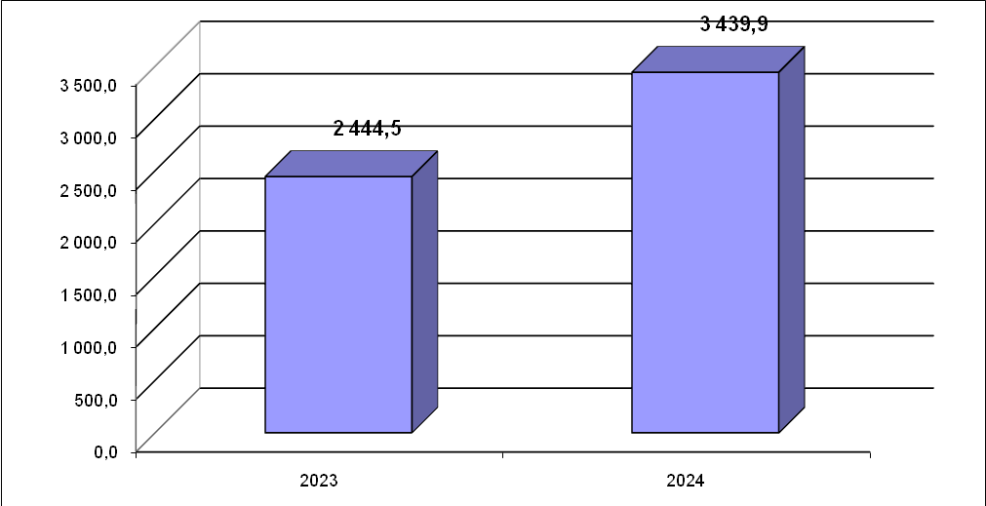

Податок на прибуток

З метою виконання встановлених завдань з надходження коштів до бюджету ГУ ДПС вжито комплекс заходів, спрямованих на забезпечення повноти і своєчасності сплати податку на прибуток.

За січень – грудень 2024 року забезпечено надходжень до державного бюджету з податку на прибуток в сумі 1094,9 млн грн, виконання доведеного показника доходів ДПС на 103,1 відс., темп росту – 141,5 відсотка.

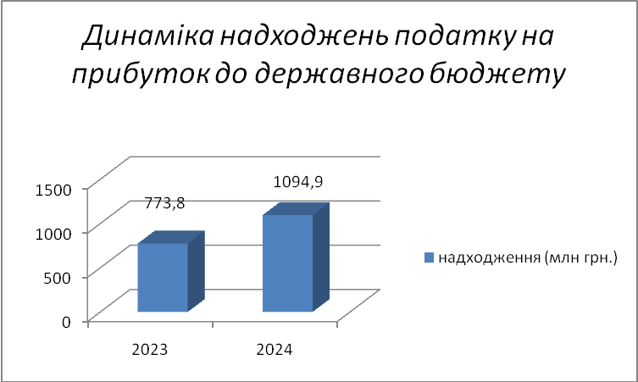

Станом на 01.01.2024 у порівнянні з 01.01.2023 сума переплат з податку на прибуток до державного бюджету зросла на 3,7 млн грн і складає 62,0 млн гривень.

Динаміка переплат з податку на прибуток, млн грн

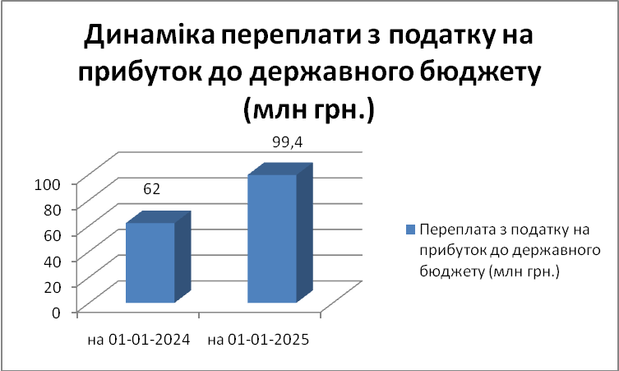

За січень – грудень 2024 року забезпечено надходження до державного бюджету частини чистого прибутку (доходу) у сумі 14,8 млн грн або 145,1 відс. доведеного показника доходів ДПС, темп росту – 34,1 відсотка.

До місцевих бюджетів забезпечено надходжень з податку на прибуток в сумі 110,1 млн грн або 104,4 відс. доведеного показника доходів, темп росту – 137,2 відсотка та частини чистого прибутку (доходу) у сумі 3,9 млн грн або 109,9 відс. доведеного показника доходів, темп росту – 68,7 відсотка.

За підсумками 2024 року у повному обсязі досягнуто виконання надходжень до місцевого бюджету по єдиному податку з юридичних осіб ІІІ групи: надійшло 208,9 млн грн або 141,6 відс. показника доходів, темп росту – 110,0 відсотків та по єдиному податку з юридичних осіб ІV групи надійшло 322,8 млн грн, або 109,1 відс. доведеного показника додохів, темп росту – 104,2 відсотка.

Динаміка надходжень податків до місцевого бюджету, млн грн
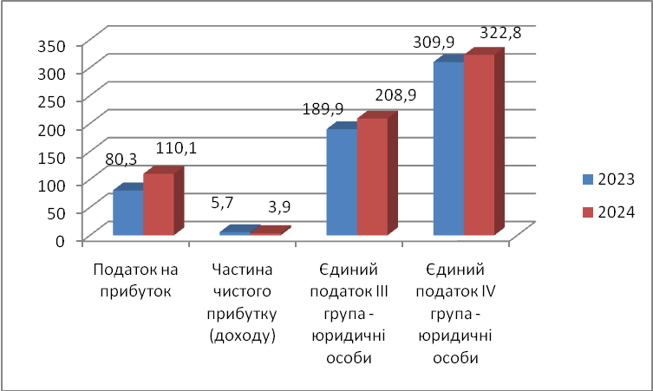

За підсумками 2024 року у повному обсязі досягнуто виконання надходжень до місцевого бюджету по єдиному податку з фізичних осіб, надійшло 1421,2 млн грн або 117,9 відс. індикативного показника.

Протягом січня-грудня 2024 року вжито комплекс заходів спрямованих на забезпечення повноти нарахувань та сплати податків до бюджету, виявлення та руйнування схем мінімізації податкових зобов’язань. Так, під час моніторингу реєстрації податкових накладних та розрахунків коригування в ЄПРН виявлено 50 суб’єктів господарювання, якими здійснено ризикові операції. З метою упередження формування «схемного» податкового кредиту комісією ГУ ДПС у Хмельницькій області прийняті рішення про включення суб’єктів господарювання до переліку ризикових платників податків.

Станом на 01.01.2025 загальна кількість платників ПДВ становить 5328 суб’єктів господарювання, з них внесено до Журналу ризикових 174 платника або 3,3 відсотка.

Аналіз питомої ваги ризикових суб’єктів господарювання до загальної кількості платників ПДВ за 2024 рік
Щоденно здійснюється аналіз даних Єдиного реєстру податкових накладних з питань зупинення реєстрації податкових накладних/розрахунків коригування.

Протягом січня – грудня 2024 року отримано на розгляд 18232 повідомлень про подання пояснень та копій документів щодо податкових накладних/розрахунків коригування, реєстрацію яких зупинено, що на 25 відсотка меньше проти аналогічного періоду 2023.

За результатами розгляду повідомлень, комісією прийнято рішення:

- про реєстрацію податкових накладних/розрахунків коригування, 16681 рішень, що складає 91,5 відс.;

- про відмову в реєстрації податкових накладних/розрахунків коригування, 1551 рішень що складає 8,5 відсотка.

Динаміка розгляду повідомлень по податковим накладним реєстрацію яких зупинено в ЄРПН
Також, на розгляд Комісії надходять таблиці даних платника податку. Протягом січня – грудня 2024 року подано 1419 таблиць даних, що на 48 відс. меньше в порівнянні з аналогічним періодом 2023 року.

З них за результатами розгляду прийнято рішення:
- про врахування таблиці 659 рішень, або 46,4 відс;

- про неврахування 760 рішень, або 53,5 відсотка.

Динаміка розгляду таблиць даних платників ПДВ
Динаміка заявлених до відшкодування ПДВ
млн грн
У січні – грудні 2024 році платниками області заявлено до відшкодування податку на додану вартість на р/рахунок платника в сумі 2054,2 млн грн, що на 355 млн грн більше ніж за аналогічний період попереднього року.

Динаміка відшкодування ПДВ на розрахунковий рахунок
млн грн

У січні - грудні 2024 році суб’єктам підприємницької діяльності області відшкодовано ПДВ на р/р 1786,1 млн грн, що на 81,0 млн грн менше, ніж за аналогічний період попереднього року. За результатами проведеної контрольно-перевірочної роботи у січні-грудні 2024 році упереджено відшкодування безпідставно заявлених сум ПДВ на р/р у розмірі 106,1 млн грн, з них оскаржуються 42,7 млн гривень.

Частка упереджених безпідставно заявлених сум ПДВ в заявлених до відшкодування на розрахунковий рахунок сумах.
млн грн

За результатами вжитих заходів до Державного бюджету забезпечено надходжень на загальну суму 123,5 млн гривень. Зокрема:

- з рентної плати за спеціальне використання лісових ресурсів в сумі 31,1 млн гривень. Виконання доведеного показника доходів складає 195,3 відсотки;

- з рентної плати за спеціальне використання води в сумі 22,9 млн гривень. Виконання - 135,2 відсотки;

- з рентної плати за користування надрами сумі 49,1 млн гривень. Виконання - 133,2 відсотки;

- з рентної плати за користування радіочастотним спектром (радіочастотним ресурсом) України в сумі 0,5 млн гривень. Виконання - 113,1 відсотка;
- з екологічного податку в сумі 19,9 млн гривень. Виконання – 142,2
відсотка.

Складові надходжень до Державного бюджету у 2023 році | Складові надходжень до Державного бюджету у 2024 році
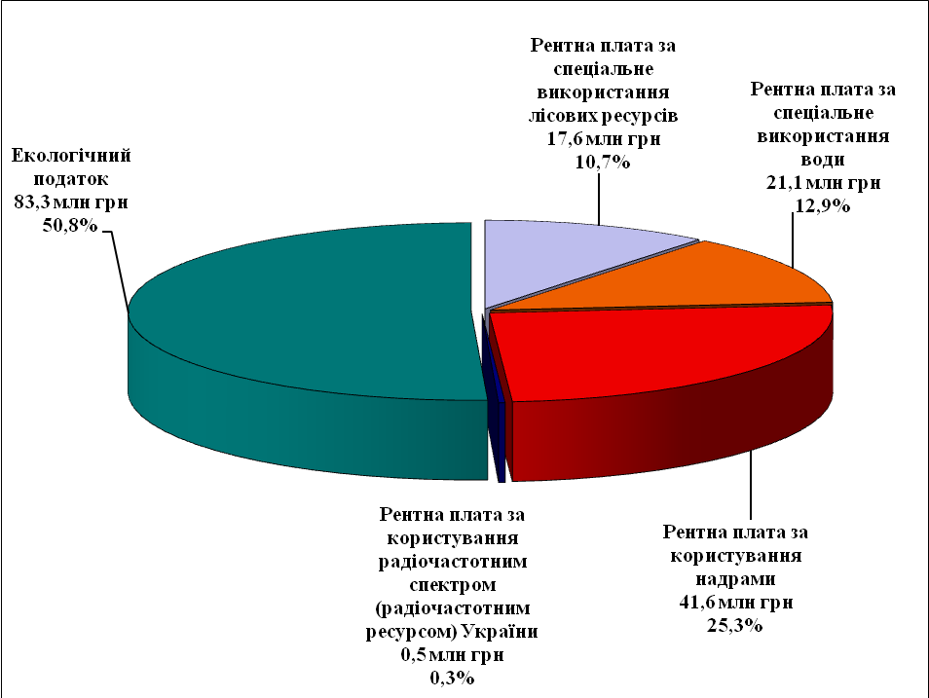 | 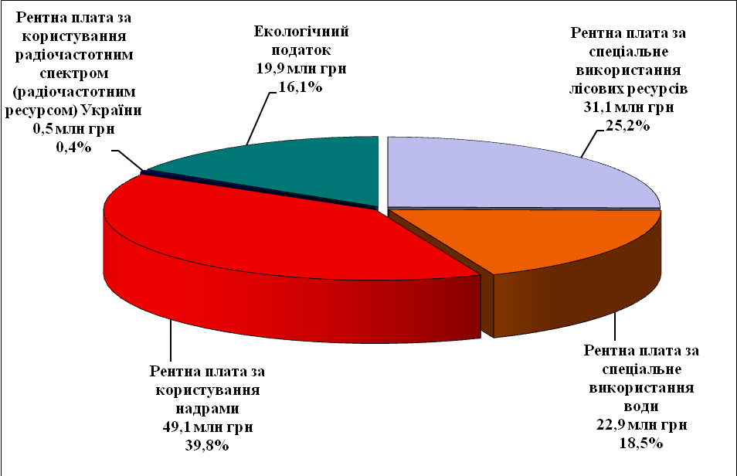

До місцевих бюджетів у 2024 році забезпечено надходжень:
- з рентної плати за спеціальне використання лісових ресурсів в сумі 34,4 млн гривень. Виконання доведеного показника доходів складає 215,3 відсотка;
- з рентної плати за спеціальне використання води в сумі 23,7 млн гривень. Виконання - 133,5 відсотка;

- з рентної плати за користування надрами в сумі 21,0 млн гривень. Виконання - 133,2 відсотка;

- з екологічного податку в сумі 24,3 млн гривень. Виконання - 142,2 відсотка;

- з плати за землю з юридичних осіб в сумі 904,1 млн гривень. Виконання - 121,2 відсотка;

- з транспортного податку в сумі 1,5 млн гривень. Виконання - 165,1 відсотка;

- з податку на нерухоме майно, відмінне від земельної ділянки в сумі 143,5 млн гривень. Виконання - 126,1 відсотки;

- з туристичного збору з юридичних осіб в сумі 4,8 млн гривень. Виконання - 212,4 відсотки;

- збір за місця для паркування транспортних засобів з юридичних осіб в сумі 0,5 млн гривень. Виконання - 146,6 відсотка.

Основною складовою надходжень до місцевих бюджетів є плата за землю з юридичних осіб, яка становить 76,0 відс. у 2023 році та 77,7 відс. у 2024 році.

Складові надходжень до Місцевого бюджету у 2023 році | Складові надходжень до Місцевого бюджету у 2024 році
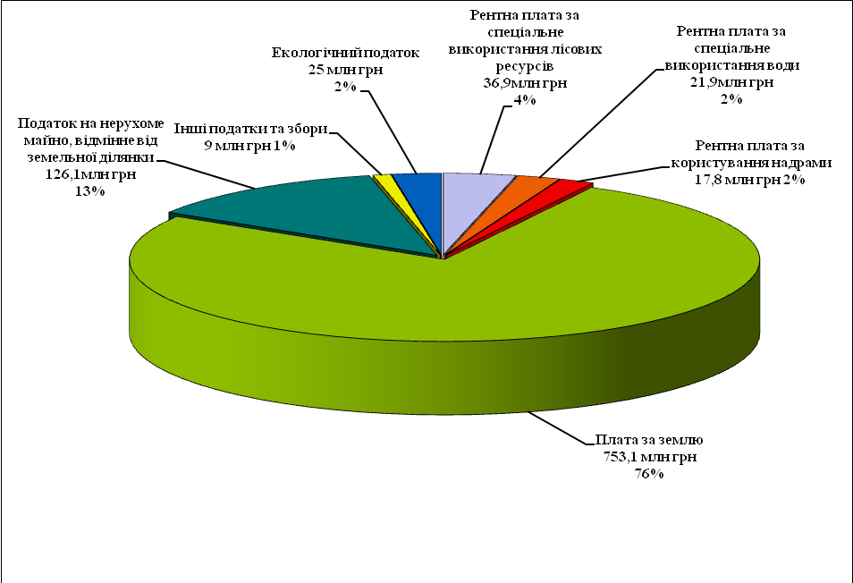 | 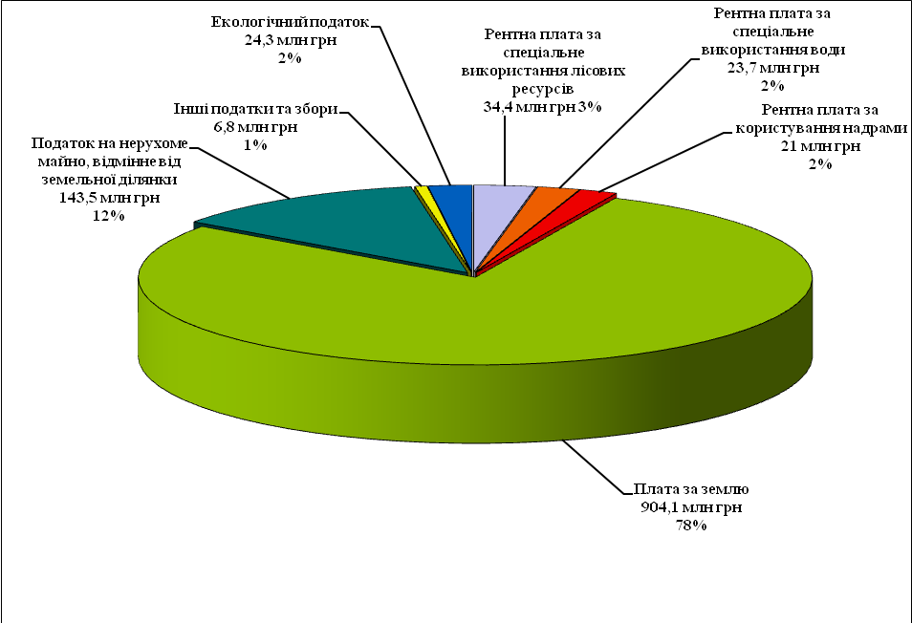

У 2024 році проведено 11449 камеральних перевірок поданої звітності по екологічному податку, рентній платі, 13615 камеральних перевірок поданої звітності по податку на майно, місцевих зборах.

За 2024 рік застосовано штрафні санкції із врахуванням вимог:

- статті 120 Кодексу за несвоєчасне подання звітності по рентних платежах, екологічному податку, місцевих податках і зборах по 649 платниках податків на суму 0,4 млн гривень.

Упродовж 2024 року вжито ряд заходів із забезпечення контролю за дотриманням суб’єктами господарювання вимог чинного законодавства при декларуванні екологічного податку, рентної плати, податку на майно, місцевих зборах, проводиться постійний аналіз інформаційних баз даних на предмет подання платниками податкової звітності.

Для проведення аналізу використовувалися зовнішні джерела інформації, що надійшли, зокрема від:

- Державної служби геології та надр України щодо отримання дозволів на користування надрами для видобування корисних копалин;

- Національної комісії, що здійснює державне регулювання у сфері зв’язку та Національної ради України з питань телебачення та радіомовлення щодо отримання дозволів на використання радіочастотного ресурсу України;

- Сектору у Хмельницькій області Державного агентства водних ресурсів України щодо отримання дозволів на спецводокористування;

- Департаменту природних ресурсів та екології Хмельницької облдержадміністрації щодо отримання дозволів на викиди в атмосферне повітря забруднюючих речовин стаціонарними джерелами забруднення, за розміщення відходів;

- Державної екологічної інспекції у Хмельницькій області щодо порушень суб’єктами господарювання природоохоронного законодавства;

- Органів місцевого самоврядування щодо переліку суб’єктів господарювання, які уклали договори оренди земель державної та комунальної власності.

Акцизний податок

У 2024 році при індикативному показнику 11,3 млн грн сплата акцизного податку з вироблених товарів в Україні, з ввезених товарів в Україну забезпечена в сумі 16,9 млн гривень. Виконання доведеного індикативного показника ДПС забезпечено на 150,2 відсотки (додаткові надходження 5,7 млн гривень).

Динаміка надходжень Державного бюджету акцизного податку з вироблених в Україні товарів, з ввезених товарів в Україну за січень-грудень 2023-2024 років (тис грн)

Період | січень | лютий | березень | квітень | травень | червень | липень | серпень | вересень | жовтень | листопад | грудень
2023 | 692,7 | 544,7 | 678,3 | 767,4 | 833,2 | 1176,1 | 1232,9 | 1846,3 | 1443,9 | 1128,00 | 1591,00 | 1024,90
2024 | 917,7 | 389,1 | 2002,8 | 1017,7 | 917,6 | 1031,6 | 1564,8 | 2189,8 | 2000,9 | 1955,40 | 1412,00 | 1539,30

В березні 2024 року СВК «ЛЕТАВА» (код ЄДРПО 03787041) сплатив 1629,2 тис грн штрафної санкції за результатом документальної перевірки.
Питома вага окремих видів підакцизної продукції в структурі надходжень акцизного податку області:
- пиво – 56,4 відс.,
- вино - 0,01 відс.,
- переобладнання транспорту – 9,1 відс.,
- електроенергія – 2,8 відс.,
- імпорт – 2,9 відс.,
- пальне – 28,8 відсотка

Від платників-виробників електроенегрії надходження акцизного податку до державного бюджету забезпечено в сумі 0,48 млн гривень.
За рахунок переобладнання транспортних засобів (крім мотоциклів та велосипедів) у 2024 році до державного бюджету надійшло 1,54 млн грн акцизного податку.
Надходження акцизного податку з роздрібної торгівлі підакцизними товарами у 2024 році при індикативному показнику 177,0 млн грн склали 193,7 млн гривень. Виконання доведеного індикативного показника ДПС забезпечено на 109,5 відсотки (додатково надійшло 16,8 млн гривень).
Темп росту до 2023 року 116,2 відс. (додатково надійшло 27,0 млн гривень).

Динаміка надходжень акцизного податку з роздрібного продажу підакцизних товарів
за січень-грудень 2023-2024 років (тис грн)

період | січень | лютий | березень | квітень | травень | червень | липень | серпень | вересень | жовтень | листопад | грудень
2023 | 16112,3 | 11103,9 | 10660,9 | 10316,5 | 14649,5 | 14255,7 | 14460,0 | 15957,5 | 16933,7 | 14793,7 | 13861,9 | 13638,4
2024 | 18160,4 | 12820,4 | 12382,0 | 15562,0 | 14297,1 | 16102,5 | 17385,6 | 19411,1 | 19281,0 | 16201,3 | 16058,4 | 15991,4

Протягом 2024 року проведено 37745 камеральних перевірок за результатами яких складено 1192 акта. До суб’єктів господарювання, платників акцизного податку, застосовано штрафні санкції за порушення податкового законодавства на суму 815,1 тис. гривень, а саме за:
- неподання (несвоєчасного подання) податкової звітності -590 на суму 581,8 тис. гривень;
- порушення граничних термінів сплати узгоджених податкових зобов’язань – 602 на суму 233,3 тис. гривень.
За результатами застосованих штрафних санкцій до бюджету надійшло 688,1 тис. гривень.

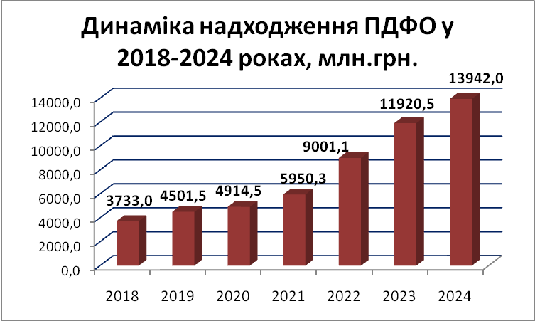

Протягом 2024 року до Зведеного бюджету надійшло 13942,0 млн грн податку на доходи фізичних осіб.

В 2024 році органами ДПС вжито ряд заходів із забезпечення контролю за дотриманням суб’єктами господарювання вимог чинного законодавства при виплаті заробітної плати та недопущення її виплати без сплати податку на доходи фізичних осіб і відрахувань до Пенсійного фонду України, зокрема:
- встановлено дієвий контроль за недопущенням випадків виплати заборгованості по заробітній платі без перерахування податку на доходи фізичних осіб до бюджету;

- узгоджено плани спільних дій з Головним управлінням Держпраці у Хмельницькій області щодо обміну інформацією з питання заборгованості із заробітної плати та вжиття відповідних заходів;
- забезпечено активну участь представників органів ДПС області в роботі комісій при місцевих органах виконавчої влади з питань погашення заборгованості по заробітній платі та податкової заборгованості;

- посилено контроль за суб’єктами господарювання, які виплачують заробітну плату у розмірі, нижчому мінімально встановленого законодавством рівня.

Протягом 2024 року 1230 керівників підприємств заслухано на засіданнях робочих груп в органах ДПС. За результатами проведених заходів на 798 підприємствах підвищено рівень заробітної плати, і як результат, до бюджетів додатково надійшло 1649,0 тис грн податку на доходи фізичних осіб та 2255,2 тис грн єдиного внеску.

Аналогічна робота проводилась по суб’єктах господарювання – фізичних особах. З початку року з 927 підприємцями проведено індивідуальну роботу в органах ДПС.
За результатами вжитих заходів 631 підприємцем підвищено рівень заробітної плати, до бюджетів додатково надійшло 614,4 тис грн податку на доходи фізичних осіб та 969,2 тис грн єдиного внеску.

В 2024 році ГУ ДПС забезпечено надходження єдиного внеску в сумі 13586,6 млн грн., темп росту надходжень склав 108,9 відсотків.

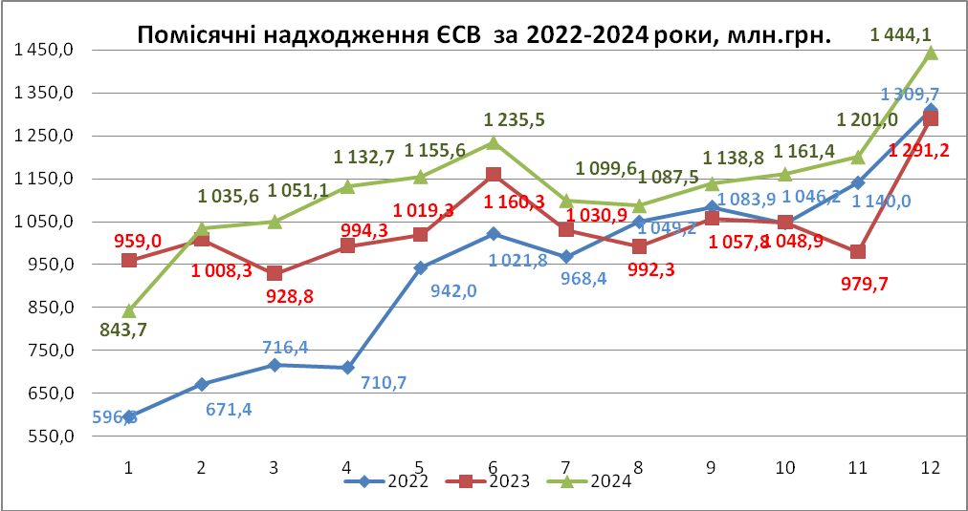

Забезпечено координацію роботи щодо здійснення контролю за поданням податкових декларацій про майновий стан і доходи усіма фізичними особами – підприємцями, які згідно податкового законодавства зобов’язані їх подати. Проведено аналіз платників, в яких виявлено розбіжності між задекларованими доходами згідно з поданою звітністю за 2023 та виплаченими доходами відповідно до Податкового розрахунку ф.4-ДФ за ознакою «157 - дохід, виплачений самозайнятій особі». Всього визначено для відпрацювання 1753 фізичних осіб-підприємців.

З метою якісного відпрацювання доведених переліків:
- направлено запити до центральної бази даних Державного реєстру фізичних осіб ДПС з метою встановлення податкових агентів та фактичних сум виплачених ними доходів з ознакою «157» за 2023 рік;

- направлено запити фізичним особам-підприємцям запитів про надання письмових пояснень та документальних підтверджень задекларованих сум доходу;

- підготовлено запити податковим агентам щодо надання письмових пояснень та документальних підтверджень виплачених ними сум доходу.

За результатами вжитих заходів подано декларацій/уточнюючих декларацій на суму 805062,5 тис грн, сплачено податків на суму 7237,2 тис. гривень.

Здійснено контроль проведення кампанії декларування доходів громадян, на яких Податковим кодексом України покладено обов’язок на подання річної податкової декларації про майновий стан і доходи, отриманих у 2023 році.

Протягом 2024 року 10448 громадянина подали декларації про майновий стан і доходи за 2023 рік, сума задекларованого доходу 2,7 млрд грн, з них 5829 громадян або 55,8 відс. - декларації на отримання податкової знижки (сума ПДФО до повернення становить 24,1 млн грн) та 4619 або 44,2 відс. декларацій подали громадяни, які зобов’язані їх подати (сума ПДФО до сплати – 47,3 млн грн та військовий збір – 8,1 млн гривень).

106 декларації подано громадянами, в яких сума задекларованого доходу в 2023 році перевищила 1 млн грн, на загальну суму 568,1 млн гривень.

Камеральні перевірки поданої звітності проведено в повному обсязі.

Усім платникам податку на майно сформовано та надіслано податкові повідомлення – рішення про сплату податку, зокрема:

- 194,0 тис. фізичним особам, яким нараховується плата за землю сформовано та надіслано 367,3 тис. рішень з плати за землю з фізичних осіб на суму 173,0 млн грн, що на 21,3 млн грн більше податкових зобов’язань 2023 року;

- 103,2 тис. платникам сформовано та надіслано 186,2 тис. рішень по податку на нерухоме майно на суму 267,4 млн гривень, що на 101,2 млн грн більше податкових зобов’язань 2023 року.

- 266 платникам сформовано та надіслано 346 рішень по транспортному податку на суму 6,1 млн гривень, що на 5,1 млн грн більше податкових зобов’язань 2023 року.

Забезпечено відпрацювання повноти декларування Мінімального податкового зобов’язання за звітний 2023 рік. Проводиться аналіз та відпрацювання реєстру платників МПЗ. Відповідно було опрацьовано 143273 платників (210382 земельних ділянок), сформовано 34758 ППР по МПЗ на загальну суму 76,1 млн гривень. Проведено роз’яснювальну роботу серед платників податків - фізичних осіб щодо МПЗ, забезпечено розміщення інформаційних матеріалів – пам’яток в центрах обслуговування платників області, а також проведена робота по направленню інформаційних матеріалів до органів місцевого самоврядування.

За результатами проведених у 2024 році заходів податкового контролю щодо платників податків, які виплачували заробітну плату та інші доходи громадянам, донараховано 11611,6 тис грн (ПДФО – 9510,8 тис грн, військового збору – 701,5 тис грн та ЄСВ – 1399,3 тис. гривень).

У січні-грудні 2024 року проведено 346 результативних фактичних перевірок з питань дотримання роботодавцем законодавства щодо укладення трудового договору, оформлення трудових відносин з працівниками (найманими особами), здійснення фізичною особою підприємницької діяльності без державної реєстрації.

У ході проведених фактичних перевірок у 2024 році виявлено 363 громадянина, які не були оформлені згідно вимог законодавства працедавцями, по 146 громадянах під час перевірки або відразу після її закінчення були подані повідомлення про прийняття працівника на роботу; встановлено 189 фізичних осіб, що здійснювали підприємницьку діяльність без державної реєстрації.

Інформацію про порушення, виявлені в ході контрольно-перевірочних заходів, передано до Центрально-Західного міжрегіонального управління Державної служби з питань праці.

Окрім цього, з метою реалізації комплексу заходів щодо забезпечення легалізації трудових відносин у суб’єктів господарювання, проводиться аналіз суб’єктів господарської діяльності, які можливо використовують працю неоформлених працівників. Вказана інформація на постійній основі направляється до Управління Держпраці у Хмельницькій області для проведення спільних заходів спрямованих на детінізацію ринку праці.

Станом на 01.01.2025 податковий борг до зведеного бюджету по області становить 936,8 млн грн, в т.ч. до державного – 272,5 млн грн, до місцевого – 664,3 млн гривень. За січень – грудень 2024 року податковий борг до зведеного бюджету збільшився на 216,8 млн грн, до державного бюджету – на 5,7 млн грн, до місцевих бюджетів - на 211,1 млн гривень.
Динаміка податкового боргу 01.01.2024 – 01.01.2025
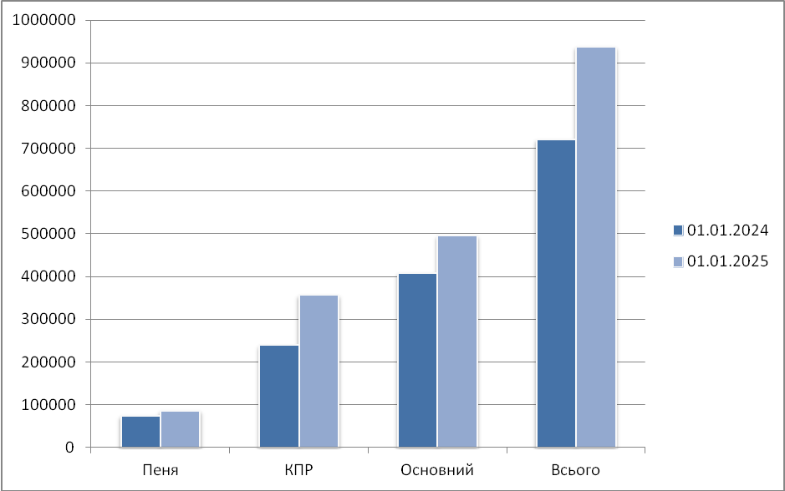

Звітна дата | Пеня | КПР | Основний | Всього
01.01.2024 | 74 065,89 | 238 757,43 | 407 314,62 | 720 137,93
01.01.2025 | 85 907,53 | 356 092,14 | 494 919,61 | 936 919,28
Різниця | +11 841,63 | +117 334,71 | +87 604,99 | +216 781,34

Структура податкового боргу до Зведеного бюджету
станом на 01.01.2025 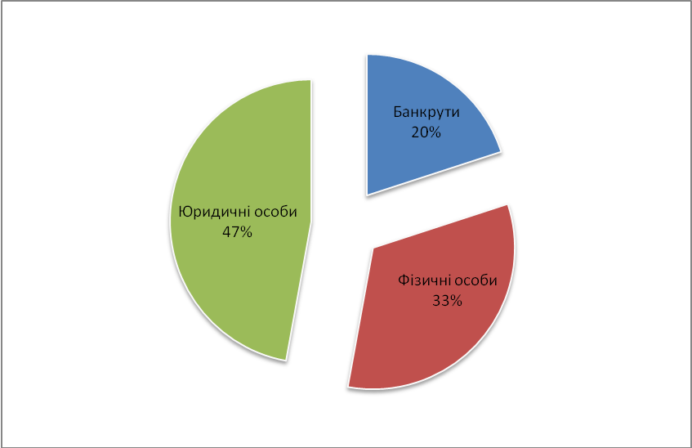

Надходження в рахунок погашення податкового боргу за 12 місяців 2024 року склали 195,3 млн грн, у тому числі до державного бюджету – 49,6 млн гривень.
За результатами застосування усіх заходів стягнення у 2024 році до бюджету надійшло 46,2 млн грн, зокрема, стягнуто з банківських рахунків боржників платіжними інструкціями – 23,5 млн грн, реалізовано майна, яке перебувало в податковій заставі – 5,1 млн грн, стягнуто за виконавчими документами органами ДВС – 9,9 млн грн, стягнуто на підставі рішення суду з органу управління – 346,5 тис грн, погашено за рахунок вилучення готівки – 1,1 млн грн, надходження від платників щодо яких відкрито провадження у справі про банкрутство – 6,3 млн гривень.
За 12 місяців п.р. сформовано та направлено 18 671 податкову вимогу на суму боргу 402,2 млн гривень.
Протягом 12 місяців п.р. описано в податкову заставу майно по 17 135 боржниках на суму боргу 262,0 млн грн, впродовж року проведено реалізацію заставного майна в рахунок погашення боргу на суму 5 095,4 тис. гривень.
Протягом 2024 року направлено 9 953 платіжних інструкцій на стягнення коштів з рахунків в установах банків на загальну суму боргу 392,3 млн грн, стягнуто з рахунків 17,7 млн гривень.

Керівником ГУ ДПС у п.р було прийнято 285 Рішень про стягнення коштів платника податків з рахунків у банках у рахунок погашення податкового боргу на суму боргу 22,3 млн грн, стягнуто з рахунків 5,8 млн гривень.

З початку року списано безнадійного податкового боргу боржників у розмірі 19,5 млн грн (в т.ч. по банкрутах – 19,4 млн грн, борг з термін позовної давності понад 1095 днів – 35,6 тис. гривень).

Протягом 2024 року, з метою виявлення майна з ознаками безхазяйного, відпрацьовано 12 об’єктів. Станом на 01.01.2025 по області на обліку перебуває майно з ознаками безхазяйного, із врахуванням майна взятого на облік в минулі періоди, на загальну суму 2,6 млн гривень. Надходження коштів від реалізації скарбів, які є пам'ятками історії та культури, майна, одержаного державою в порядку спадкування чи дарування за 2024 рік до державного бюджету надійшло 414,5 тис грн, до місцевих бюджетів – 76,3 тис гривень.

З метою погашення заборгованості з єдиного внеску протягом січня - грудня 2024 року направлено платникам податків 3 870 вимог про сплату заборгованості по ЄВ на суму 185,2 млн грн, передано на виконання органам ДВС виконавчих документів по 1705 боржниках на суму 75,1 млн грн, по всіх боржниках ініційовано тимчасове обмеження у праві виїзду за кордон. За результатами вжитих заходів протягом 2024 року в рахунок погашення боргу з єдиного внеску надійшло 35,8 млн грн, в т.ч. від органів ДВС – 19,5 млн гривень.

За результатами розгляду пропозицій підприємств і організацій щодо розстрочення сплати грошових зобов’язань (податкового боргу) та опрацювання наданих документів протягом 2024 року підготовлено та прийнято 1 рішення про розстрочення грошових зобов’язань (податкового боргу). За рахунок сплати розстрочених сум до бюджетів надійшло 1,2 млн гривень.

Протягом 2024 року підготовлено та передано матеріали для звернення до суду з позовами про стягнення податкового боргу по 2 920 платниках на загальну суму боргу 181,7 млн гривень.

У поточному році задоволено 1 514 позовні заяви на суму боргу 115,5 млн гривень.

По 39 боржниках (сума боргу 28,1 млн грн) підготовлено та передано матеріалів до суду для отримання дозволу на реалізацію майна, що перебуває у податковій заставі, по 31 боржнику (сума боргу 7,6 млн грн) надано дозвіл на погашення податкового боргу за рахунок майна.

По 5 боржниках (сума боргу 6,8 млн грн) підготовлено матеріали щодо стягнення боргу з органу управління відповідно до ст. 96 ПКУ.

По 21 боржнику підготовлено заяви щодо зупинення видаткових операцій, шляхом накладення арешту на кошти, цінні папери та/або кошти та інші цінності, що знаходяться в банках та інших фінансових установах, обслуговуючих такого платника на суму боргу 20,1 млн гривень. Станом на 01.01.2025 року судом задоволено 18 позовів щодо зупинення видаткових операцій на суму боргу 16,7 млн гривень.

По 10 боржниках підготовлено та передано до суду матеріали на суму боргу 29,0 млн грн, щодо встановлення тимчасового обмеження у праві виїзду керівника юридичної особи або постійного представництва нерезидента - боржника за межі України. Станом на 01.01.2025 задоволено 4 позови.

Розділ 2. Проведення роботи з питань дотримання вимог податкового законодавства, законодавства щодо адміністрування єдиного внеску та законодавства з інших питань, контроль за дотриманням якого покладено
на ДПС

В 2024 році до Розділу І «Документальні планові перевірки платників податків-юридичних осіб» плану-графіка документальних планових перевірок включено 89 суб’єктів господарювання.

За 2024 рік проведено 2469 перевірок, що на 217 перевірок більше 2023 року (2252 перевірки), з яких: 87 планових документальних перевірок; 212 позапланових перевірок; 2170 фактичних перевірок.

Структура позапланових перевірок в розрізі підстав проведення

За результатами здійснених контрольно-перевірочних заходів донараховано за актами перевірок 466012 тис грн, що на 363282 тис грн більше 2023 року (2023 рік – 102730 тис. гривень).

Узгоджено донарахованих сум за результатами контрольно-перевірочної роботи (з урахуванням актів минулих років) 230484 тис грн, що на 153734 тис грн більше показника 2023 року (2023 рік – 76750 тис. гривень).

Частка узгоджених грошових зобов'язань, донарахованих за результатами перевірок, у загальній сумі грошових зобов'язань, донарахованих за результатами перевірок склала 49,5 відс., що на 25,2 відс. менше показника 2023 року (2023 рік – 74,7 відсотка).

Сплачено (погашено) за результатами проведених контрольно-перевірочних заходів 96208 тис грн, що на 53438 тис грн більше надходжень 2023 року (2023 рік – 42770 тис. гривень).

Рівень стягнення донарахованих сум склав 41,7 відс., що на 14 відс. менше показника 2023 року (2023 рік – 55,7відсотка).

Крім того, зменшено від’ємне значення об’єкта оподаткування податком на прибуток на 66476 тис грн, зменшено залишок від’ємного значення ПДВ, який після бюджетного відшкодування включається до складу податкового кредиту наступного періоду на 27461 тис грн та зменшено суму ПДВ заявленого до відшкодування з бюджету на 31743 тис. гривень.

Протягом 2024 року перебували на відпрацюванні 179 СГ – вигодонабувачів схемного податкового кредиту в межах наказу ДФС України від 28.07.2015 № 543 на загальну суму ризикового податкового кредиту 179 317 тис. гривень.

За результатами 2024 року відпрацьовано всього ризикового податкового кредиту на суму 80 592 тис грн по 67 СГ у т.ч.:

- по 5 СГД проведені документальні планові перевірки на суму ризикового податкового кредиту 48 287 тис грн та донараховано ПДВ 1948,2 тис грн, податку на прибуток – 7474,9 тис грн, зменшено від'ємне значення по ПДВ – 209,4 тис грн, зменшено суми бюджетного відшкодування – 3022,5 тис грн в тому числі в ході перевірок по 36 СГ підтверджено взаємні розрахунки на суму 47937,7 тис гривень;

- по 16 СГД на суму податкового кредиту 9026,8 тис грн підтверджено здійснення взаємних розрахунків із доведеними контрагентами та узагальнено податкові інформації;

- по 15 СГД на суму ризикового податкового кредиту 13 857 тис грн проведені документальні виїзні позапланові перевірки (в т.ч. відповідно до вимог п.п. 78.1.8 та п.п. 78.1.7, п.п 78.1.1) та встановлені порушення з податку на додану вартість на суму 317,4 тис грн, зменшено від’ємне значення по ПДВ на 13 268,2 тис грн, в тому числі по 1 СГ в ході перевірок СГ підтверджено взаємні розрахунки на суму 588,9 тис гривень;

- по 2 СГД на суму податкового кредиту 160,1 тис грн не підтверджено здійснення взаємних розрахунків із доведеними контрагентами та узагальнено податкові інформації і передано до підрозділу боротьби з відмиванням доходів, одержаних злочинним шляхом.

Протягом 2024 року надійшли матеріали по 62 деклараціях суб’єктів господарювання, якими заявлено суму бюджетного відшкодування 312,9 млн грн, із доведеною сумою ризиків 10,4 млн гривень.

Протягом року організовано проведення 53 документальних перевірок суб’єктів господарювання, з яких завершено 49 документальних перевірок вказаних суб’єктів господарювання, на загальну суму заявленого бюджетного відшкодування 208,3 млн гривень.

За результатами перевірок:

- зменшено суму бюджетного відшкодування 38,4 млн грн (застосовано штрафні санкції в сумі 1,0 млн гривень);

- зменшено залишок від’ємного значення, що зараховується до складу податкового кредиту наступного звітного (податкового) періоду в сумі 4,9 млн гривень;

- підтверджено законність декларування бюджетного відшкодування в сумі 151,0 млн гривень.

Також протягом 2024 року платниками самостійно скориговано (зменшено) суму бюджетного відшкодування податку на додану вартість (без проведення їх перевірок) на 18,9 млн гривень (9 декларацій).

Станом на 01.01.2024 ГУ ДПС отримано від державного реєстратора електронні відомості про припинення юридичних осіб, порушення провадження у справі про визнання банкрутами по 368 СГ, з них:

- проведено 38 документальних перевірок. За результатами перевірок донараховано – 6401 тис грн; зменшено суму від’ємного значення об’єкта оподаткування податком на прибуток – 267,0 тис грн, зменшено суму від'ємного значення ПДВ – 566 тис. гривень;
- по 166 СГ - оформлено доповідні записки (висновки) щодо прийняття рішення про не проведення перевірок, та по яких прийнято рішення про недоцільність проведення перевірок.

Крім того, отримано від державного реєстратора електронні відомості про припинення юридичних осіб, порушення провадження у справі про визнання банкрутами по 217 СГ, них:

- проведено 7 документальних перевірок. За результатами перевірок донараховано – 229,0 тис грн; зменшено суму від’ємного значення об’єкта оподаткування податком на прибуток – 171,0 тис грн, зменшено суму від'ємного значення ПДВ – 234 тис. гривень;

- по 139 СГ - оформлено доповідну записку (висновок) щодо прийняття рішення про не проведення перевірок та по 139 СГ керівником контролюючого органу прийнято рішення про недоцільність проведення перевірок.

Станом на 31.12.2024 не відпрацьовано 64 СГ, з причини несвоєчасного надання або надання не у повному обсязі документів для проведення перевірки.

Протягом 2024 року прийнято рішення про не проведення перевірок по 305 платниках податків, в т.ч. по 139 СГ інформація щодо припинення (зняття з обліку) надійшла до підрозділів податкового аудиту у звітному році.

Припинення платників податків без участі підрозділів податкового аудиту в 2024 році не відбувалось.

Протягом 2024 року проведено 82 позапланових перевірок з питань дотримання граничних строків розрахунків у сфері ЗЕД та прийнято участь у 34 планових документальних перевірках суб‘єктів ЗЕД.

За результатами зазначених перевірок донараховано 9111,02 тис грн пені за порушення строків розрахунків у сфері ЗЕД, з яких надійшло до бюджету 4613 тис. гривень.

Протягом 2024 року проведено 2170 фактичних перевірок суб’єктів господарювання з питань дотримання законодавства в сфері готівкового обігу.

У ході проведення фактичних перевірок встановлено порушення чинного законодавства, зокрема:
- не проведення розрахункових операцій через реєстратори розрахункових операцій, не видача розрахункових документів встановленої форми (чеків) на повну суму проведених операцій – 372 випадків на суму 11229 тис. гривень;

- порушення ведення обліку товарних запасів за місцем їх реалізації – 674 випадків на суму 9949,1 тис. гривень;

- порушення розрахункових операцій через реєстратори розрахункових операцій та/або через програмні реєстратори розрахункових операцій з використанням режиму попереднього програмування найменування товарів (послуг), цін товарів (послуг) та обліку їх кількості – 852 випадків на суму 4346 тис. гривень;

- проведення розрахункових операцій через реєстратори розрахункових операцій та/або через програмні реєстратори розрахункових операцій без зазначення цифрового значення штрихового коду марки акцизного податку – 829 випадків на суму 2075,2 тис. гривень;

- продаж алкогольних напоїв та тютюнових виробів без відповідних ліцензій - по області 26 випадок на суму 442,0 тис. гривень;
- виявлення алкогольних та тютюнових виробів без марок акцизного податку – 22 випадків на суму 374 тис. гривень;
- продаж алкогольних напоїв по цінах нижче встановлених розміру мінімальних цін на окремі види алкогольних напоїв – 4 випадків на суму 20,4 тис. гривень.

За результатами проведених фактичних перевірок загальна сума донарахувань склала 30348 тис. гривень. До бюджету протягом 2024 року надійшло 11920 тис. гривень. Рівень сплати складає 74,3 відсотки.

Протягом 2024 року працівниками відділу фактичних перевірок при проведені фактичних перевірок складено 586 протоколів про адміністративні правопорушення по Кодексу України «Про адміністративні правопорушення».

Також, в ході проведення фактичних перевірок працівниками управління податкового аудиту виявлено 143 фактів використання праці без оформлення трудових відносин з працівниками. Зазначену інформацію передано до відповідних територіальних органів Держпраці.

За результатами проведених у 2023 році заходів податкового контролю щодо платників податків, які виплачували заробітну плату та інші доходи громадянам, донараховано 2599,4 тис грн (ПДФО – 1840,4 тис грн, Військового збору – 211,5 тис грн та ЄВ – 547,5 тис. гривень).

У січні-грудні 2023 року проведено 185 результативних фактичних перевірок з питань дотримання роботодавцем законодавства щодо укладення трудового договору, оформлення трудових відносин з працівниками (найманими особами), здійснення фізичною особою підприємницької діяльності без державної реєстрації.

У ході проведених фактичних перевірок у 2023 році виявлено 172 громадянина, які не були оформлені згідно вимог законодавства працедавцями, по 24 громадянах під час перевірки або відразу після її закінчення були подані повідомлення про прийняття працівника на роботу; встановлено 86 фізичних осіб, що здійснювали підприємницьку діяльність без державної реєстрації.

Інформацію про порушення, виявлені в ході контрольно-перевірочних заходів, передано до Центрально-Західного міжрегіонального управління Державної служби з питань праці.

Окрім цього, з метою реалізації комплексу заходів щодо забезпечення легалізації трудових відносин у суб’єктів господарювання, проводиться аналіз суб’єктів господарської діяльності, які можливо використовують працю неоформлених працівників. Вказана інформація на постійній основі направляється до Управління Держпраці у Хмельницькій області для проведення спільних заходів спрямованих на детинізацію ринку праці.

Забезпечено здійснення порівняння рівня цін та умов, що застосовуються платниками податків у контрольованих операціях із рівнем цін та умов у неконтрольованих операціях, а саме: проведено інвентаризацію звітів про контрольовані операції в кількості 213 за 2015-2023 роки по 63 платниках податків на загальну суму 25,3 млрд грн, які станом на 17.12.2024 перебувають на обліку в ГУ ДПС.

Забезпечено проведення аналізу поданих звітів про контрольовані операції (далі –КО) за 2023 рік та встановлено ймовірні ризики щодо невключення суб’єктами господарювання в повному обсязі господарських операцій, які підпадають під критерії контрольованих на загальну суму 3 673,9 млн гривень.

Забезпечено проведення контролю за своєчасністю та повнотою подання платниками податків звітності про контрольовані операції. Так, суб’єктами господарювання, які перебувають на обліку в ГУ ДПС станом на останній день граничного терміну подання Звіту про КО за 2023 рік подано 35 Звітів на загальну суму КО – 6 282,6 млн гривень.

Забезпечено відпрацювання Звітів про КО за 2022 звітний рік на предмет своєчасності та достовірності подання.

Здійснено відбір платників податків, які мають ризики порушення принципу «витягнутої руки», та/або заниження податкових зобов’язань для їх подальшого відпрацювання за період з 2015 по 2023 рік.

З метою забезпечення контрольно-перевірочних заходів забезпечено здійснення аналізу отриманої від платників податків документації з трансфертного ціноутворення.

Проведено аналіз баз даних ІКС «Податковий блок», ЄАІС ДМСУ та інформації, отриманої з інших джерел, що свідчить про можливі порушення платниками податків податкового законодавства, законодавства щодо трансфертного ціноутворення та іншого законодавства, контроль за якими покладено на ДПС, з метою визначення необхідності вжиття контрольно-перевірочних заходів.

Забезпечено надання до ДПС проєктів запитів до іноземного компетентного органу про отримання податкової інформації.

За результатами опрацювання поданого додатка ПН до рядка 23 декларації з податку на прибуток підприємств за 2017 - 2023 звітні роки, 69 суб’єктів господарювання застосували пільгову ставку оподаткування при виплаті доходів нерезидентам.

Для підтвердження правомірності застосування пониженої ставки оподаткування, забезпечено організацію направлення запитів платникам податків щодо надання документів, які підтверджують застосування пільг в кількості - 25.

Забезпечено формування перспективних кейсів готових до контрольно-перевірочних заходів.

Забезпечено організацію проведення документальних перевірок платників податків з питань дотримання вимог податкового, валютного законодавства та іншого законодавства, контроль за дотриманням якого покладено на контролюючі органи.
Організовано своєчасне та достовірне внесення в підсистему «Податковий аудит» ІКС «Податковий блок» даних по проведених контрольно-перевірочних заходах.

Впродовж 2024 року працівниками відділу запобігання фінансовим операціям, пов’язаним з легалізацією доходів, одержаних злочинним шляхом здійснювався постійний контроль з метою виявлення легалізації (відмивання) доходів, одержаних злочинним шляхом, або фінансування тероризму.
Складено 38 висновків щодо можливого вчинення кримінального правопорушення, передбаченого статтями 191, 209, 212, 364, 366 КК України на загальну суму 2266,5 млн гривень.

За результатами складених матеріалів з ознаками кримінальних правопорушень внесено відомості до Єдиного реєстру досудових розслідувань про вчинення кримінальних правопорушень по 1 матеріалу, 29 висновків аналітичних досліджень приєднано до кримінальних проваджень, в тому числі:
- за ст. 190 кримінального кодексу України - 1 правопорушення,
- за ст. 191 кримінального кодексу України - 11 правопорушень
- за ст. 204 кримінального кодексу України - 1 правопорушення,
- за ст. 212 кримінального кодексу України - 3 правопорушення,
- за ст. 209 кримінального кодексу України - 8 правопорушення,
- за ст. 240 кримінального кодексу України - 1 правопорушення,
- за ст. 358 кримінального кодексу України - 1 правопорушення
- за ст. 364 кримінального кодексу України - 1 правопорушення,
- за ст. 368 кримінального кодексу України - 2 правопорушення,
на загальну суму 2122,9 млн гривень.
Результати складених та переданих матеріалів з ознаками кримінальних правопорушень до правоохоронних органів

За результатом проведеної роботи виявлено та внесено в Базу даних по підозрілих фінансових операціях всього 175 господарських операцій на загальну суму 754,6 млн гривень.

Розділ 3. Організація роботи щодо контролю за виробництвом та обігом спирту, алкогольних напоїв, тютюнових виробів, рідин, що використовуються в електронних сигаретах, пального

Протягом 2024 року забезпечено контроль за дотриманням суб’єктами господарювання вимог законодавства у сфері виробництва та обігу спирту, алкогольних напоїв, тютюнових виробів, а також використанням марок акцизного податку на алкогольні напої та тютюнові вироби.

На обліку перебуває 2682 суб’єктів господарювання роздрібної торгівлі алкогольними напоями та тютюновими виробами, якими отримано 6485 ліцензій на право роздрібної торгівлі.
74 суб’єкти господарювання, отримали 219 ліцензій на право роздрібної торгівлі пальним. 87 суб’єктів господарювання, отримали 18 ліцензій на оптову торгівлю пальним за наявності місць оптової торгівлі та 69 ліцензій за відсутності місць оптової торгівлі пальним.
1440 суб’єктів господарювання отримали 1682 ліцензій на право зберігання пального.

 | січень | лютий | березень | квітень | травень | червень | липень | серпень | вересень | жовтень | листопад | грудень
2023 | 481 | 505 | 661 | 528 | 744 | 863 | 681 | 429 | 652 | 695 | 618 | 730
2024 | 480 | 493 | 645 | 662 | 721 | 660 | 769 | 459 | 652 | 702 | 567 | 790

За звітний період до місцевого бюджету надійшло від ліцензування:
- виробництва спирту та алкогольних напоїв – 23,1 тис. гривень;
- оптової торгівлі алкогольними напоями –4,1 млн гривень;
- роздрібної торгівлі алкогольними напоями та тютюновими виробами – 25,5 млн гривень;
- оптової, роздрібної торгівлі пальним та зберігання пального – 2,8 млн гривень.
У 2024 році у сфері обігу підакцизних товарів проведено 452 фактичних перевірок, задокументовано порушень на суму фінсових санкцій 7821 тис гривень, в т.ч. в сфері обігу пального:
- реалізація пального із порушенням порядку реєстрації акцизного складу на суму 1000 тис грн;
- реалізація пального із порушенням порядку реєстрації платником акцмзного податку на суму 1097 тис грн;
- реалізація палива без наявності ліцензії на право роздрібної торгівлі (при наявності ліцензії на право зберігання палива) на суму 500,0 тис грн;
- зберігання палива без наявності ліцензії на право зберігання пального на суму 500 тис грн;
- реалізація палива без наявності ліцензії на право роздрібної торгівлі 2 випадки на суму 500,0 тис грн;
- здійснення діяльності без наявності рівнемірів та витратомірів на суму 220,0 тис грн;
- виробництво, зберігання, транспортування, реалізацію фальсифікованих алкогольних напоїв, без марок акцизного податку встановленого зразка або з підробленими марками акцизного податку 27 на 497 тис грн;
- виробництва, зберігання, транспортування, реалізації фальсифікованих тютюнових виробів, без марок акцизного податку встановленого зразка або з підробленими марками акцизного податку 10 на 216 тис грн;
- оптову або роздрібну торгівлю алкогольними напоями за цінами, нижчими за встановлені мінімальні оптово-відпускні або роздрібні ціни 6 на 64,2 тис грн;
- роздрібну торгівлю тютюновими виробами за цінами, вищими від максимальних роздрібних цін на тютюнові вироби, встановлених виробниками або імпортерами таких тютюнових виробів 5 на 56 тис грн;
- продаж алкогольних напоїв особами, особам, які не досягли 18-річного віку 29 на 197,2 тис грн;
- продаж тютюнових виробів особами, особам, які не досягли 18-річного віку 12 на 81,6 тис грн;
- продаж алкогольних напоїв у невизначених для цього місцях та час 6 на 40,8 тис грн;
- інші (в т.ч. закону України від 06.07.2020 № 265/95-ВР “Про застосування реєстраторів розрахункових операцій у сфері торгівлі громадського харчування та послуг” (не обліковані товарно-матеріальні цінності у встановленому законом порядку ) – 1 203,6 тис. гривень.

До бюджету сплачено (в т.ч. за матеріалами попередніх років) 3733,1 тис. гривень.

До місцевого бюджету надходження від плати за ліцензії на виробництво, оптової та роздрібної торгівлі спирту етилового, коньячного та плодового, алкогольними напоями, тютюновими виробами та пальним з початку року при індикативному показнику 27096,4 тис грн склали 32638,2 тис. гривень. Виконання доведеного індикативного показника ДПС забезпечено на 120,5 відс. (додатково надійшло 5541,8 тис гривень).

тис грн
 | січень | лютий | березень | квітень | травень | червень | липень | серпень | вересень | жовтень | листопад | грудень
2023 | 2245,1 | 1868,3 | 2477,6 | 2051 | 2563 | 4091,3 | 2143,1 | 2304,7 | 2304,7 | 2344,7 | 3033,9 | 2932,2
2024 | 2381,4 | 1963 | 2374,8 | 2447,2 | 2371,8 | 4019 | 2811,5 | 1801,4 | 2598,9 | 4494,5 | 2048,8 | 3329,9

Розділ 4. Забезпечення взаємодії з органами державної влади та місцевого самоврядування, організація міжвідомчої взаємодії із суб’єктами інформаційних відносин. Забезпечення міжнародного співробітництва у податковій сфері

ГУ ДПС здійснювалась системна взаємодія та обмін інформацією із органами державної влади та місцевого самоврядування, підрозділами облдержадміністрації та центральних органів виконавчої влади, правоохоронними органами, зокрема, щодо проведення спільних заходів (за відповідними напрямами роботи), засідань робочих груп та постійно діючих комісій, спрямованих на забезпечення надходження коштів до бюджетів усіх рівнів, у межах відведених повноважень та компетенції.

Спільно із органами державної влади та місцевого самоврядування проводилась організаційна робота, спрямована на реалізацію економічної політики держави щодо наповнення дохідної частини державного і місцевих бюджетів. Постійно аналізується стан і тенденції соціально – економічного розвитку області, визначаються проблемні питання, вирішення яких сприяло росту надходжень до бюджетів усіх рівнів. У встановленому порядку до обласної державної адміністрації та обласної ради надходили пропозиції, реалізація яких сприяла підвищенню рівня сплати податків та зборів.

Забезпечено щоквартальне інформування Хмельницької обласної військової адміністрації (далі – ОВА) про виконання заходів Програми розвитку малого і середнього підприємництва Хмельницької області на 2022–2024 роки.

Щоквартально до Хмельницької ОВА надходила узагальнена інформація щодо вжитих результатів організаційних та практичних заходів, спрямованих на системне наповнення бюджетів усіх рівнів, реалізацію відкритої інформаційної політики, завдань, що контролюються ДПС, здійснення контролю за додержанням законодавства, правильністю обчислення, повнотою і своєчасністю сплати нарахованих сум, розширення бази оподаткування та добровільної сплати податків і зборів.

Керівництво ГУ ДПС протягом 2024 року брало участь у засіданнях колегій Хмельницької ОВА, сесіях обласної ради, робочих групах та постійно діючих комісіях, створених відповідними розпорядженнями голови облдержадміністрації та голови обласної ради, головними темами яких були питання підсумків економічного та соціального розвитку області та виконання місцевих бюджетів, робота по легалізації заробітної плати.

Для участі у нарадах, засіданнях колегії, спільних комісій Хмельницької ОВА надавалась аналітична інформація щодо організації роботи ГУ ДПС.

ГУ ДПС налагоджена співпраця з правоохоронними органами області, керівництво бере участь у засіданнях координаційної наради керівників правоохоронних органів області, які проводить прокуратура області.

З метою повноти залучення платників екологічного податку, рентної плати, податку на майно, місцевих зборів до оподаткування та забезпечення надходження платежів до бюджетів усіх рівнів забезпечено взаємодію ГУ ДПС з:
- Хмельницьким обласним управлінням лісового та мисливського господарства щодо отримання переліку лісокористувачів, яким видано лісорубні та лісові квитки;

- ДП «Український державний центр радіочастот» щодо отримання переліку користувачів радіочастотного ресурсу;

- Регіональним сетором Держводагенства у Хмельницькій області щодо отримання переліку водокористувачів, яким видано дозволи на спеціальне використання води;

- Департаментом природних ресурсів та екології Хмельницької ОДА щодо переліку підприємств, установ, організацій, які отримали дозволи на викиди забруднюючих речовин, скиди та розміщення відходів;

- Головним управлінням Держгеокадастру у Хмельницькій області щодо отримання переліку землевласників та землекористувачів;

- органів місцевого самоврядування щодо переліку суб’єктів господарювання, які уклали договори оренди земель державної та комунальної власності.

З метою розширення бази оподаткування з плати за землю вжито заходи щодо співпраці з органами місцевого самоврядування стосовно прийняття рішень щодо ставок та податкових пільг із сплати місцевих податків та/або зборів згідно форм затверджених постановою Кабінету Міністрів України від 28.12.2020 № 1330, щодо проведення повторної нормативної грошової оцінки земельних ділянок у відповідності до Закону України від 11.12.2003 № 1378 «Про оцінку землі», із змінами і доповненнями, зокрема:

- направлялися листи органам місцевого самоврядування адміністративних центрів територіальних громад щодо доцільності дотримання термінів виконання нормативної грошової оцінки, як умови забезпечення належного рівня надходжень плати за землю;

- проводилися робочі зустрічі з представниками територіальних громад області, на яких розглядаються, зокрема, питання своєчасності та повноти надання податковим органам переліку орендарів, інформування про укладання нових, внесення змін до існуючих договорів оренди землі та їх розірвання, питання своєчасного укладання та переукладання договорів оренди, відповідності розміру орендної плати зазначеної в договорах оренди вимогам Податкового кодексу України.

На підставі інформації отриманої від органів виконавчої влади та органів місцевого самоврядування проводилася звірка переліку суб’єктів господарювання, якими укладено договори оренди землі з переліком платників, які подали податкові декларації з орендної плати за землю.

В результаті співпраці з органами місцевого самоврядування упродовж 2023 року по 90 населених пунктах області затверджено технічні звіти з нормативної грошової оцінки землі.

З метою усунення порушень земельного законодавства в частині використання земельних ділянок без правовстановлюючих документів, без оформлення кадастрових номерів, розпорядникам земель державної та комунальної власності направлялися переліки суб’єктів господарювання, які декларують податкові зобов’язання по земельному податку та/або орендну плату за землю без правовстановлюючих документів для прийняття відповідних рішень в межах їх повноважень.

З метою усунення порушень земельного законодавства в частині використання земельних ділянок без правовстановлюючих документів, без оформлення кадастрових номерів, розпорядникам земель державної та комунальної власності направлялися переліки суб’єктів господарювання, які декларують податкові зобов’язання по земельному податку та/або орендну плату за землю без правовстановлюючих документів для прийняття відповідних рішень в межах їх повноважень.

Розділ 5. Впровадження електронних сервісів для суб’єктів господарювання

В області при державних податкових інспекціях протягом січня – листопада 2024 року функціонував 21 центр обслуговування платників (далі – ЦОП). На виконання Національної стратегії доходів України до 2030 року, з метою узгодження системи державних податкових інспекцій з адміністративно-територіальним устроєм, визначених постановою Верховної Ради України від 17 липня 2020 року № 807-ІХ «Про утворення та ліквідацію районів», відповідно до наказів ДПС України від 07.10.2024 № 742 «Про внесення змін до наказу ДПС від 04.02.2022 № 91» і № 747 «Про затвердження переліку державних податкових інспекцій» затверджений перелік державних податкових інспекцій головних управлінь ДПС в областях та м. Києві, зокрема, у Хмельницькій області - Кам’янець – Подільську ДПІ, Хмельницьку ДПІ та Шепетівську ДПІ. У зв’язку з цим з 01 грудня 2024 року в області створено і функціонує 17 ЦОП. Єдині організаційні принципи роботи працівників, які залучені до роботи у ЦОП, визначені Положенями ЦОП, порядок організації роботи ЦОП - відповідними
Регламентами. Положення та Регламенти ЦОП затверджені наказом ГУ ДПС від 13.12.2024 №356.

Забезпечено координацію роботи ДПІ з питань організації діяльності ЦОП. Протягом 2024 року надано платникам майже 190 тисяч адміністративних послуг, в тому числі 58,5 тисяч адміністративних послуг в електронному вигляді.

У 2024 році найбільше адміністративних послуг надано щодо:
- видачі картки платника податків, внесення до паспорта громадянина України (у формі книжечки) даних про реєстраційний номер облікової картки платника податків з Державного реєстру фізичних осіб – платників податків – 80402 або 42,3 відсотків від загальної кількості наданих адміністративних послуг;

- видачі відомостей з Державного реєстру фізичних осіб – платників податків про суми/джерела виплачених доходів та утриманих податків – 32595, або 17,2 відсотків від загальної кількості наданих адміністративних послуг;
- надання витягу з реєстру платників єдиного податку – 19358, або 10,2 відсотків від загальної кількості наданих адміністративних послуг;
- внесення змін до відомостей, що містяться у реєстрі платників єдиного податку – 11224, або 5,9 відсотків від загальної кількості наданих адміністративних послуг;
- реєстрації платника єдиного податку – 11059, або 5,8 відсотків від загальної кількості наданих адміністративних послуг;
- реєстрації розрахункових книжок – 8994, або 4,7 відсотків від загальної кількості наданих адміністративних послуг;
- реєстрації книг обліку розрахункових операцій – 5961, або 3,1 відсотків від загальної кількості наданих адміністративних послуг;
- видачі ліцензії на право роздрібної торгівлі алкогольними напоями – 4078, або 2,1 відсотків від загальної кількості наданих адміністративних послуг;
- видачі ліцензії на право роздрібної торгівлі тютюновими виробами – 3104, або 1,6 відсотків від загальної кількості наданих адміністративних послуг.

Кількість наданих адміністративних послуг протягом 2024 року

Постійно оновлюються інформаційні картки та зразки документів, що подаються суб’єктами звернень для отримання адміністративних послуг із врахуванням відповідних змін. Зразки документів розміщено у місцях прийому суб’єктів звернень на інформаційних стендах, відповідних папках та субсайті ГУ ДПС офіційного вебпорталу ДПС.

Забезпечено належні умови для доступу до приміщень ЦОП осіб з обмеженими фізичними можливостями. Вхід до приміщень ЦОП, які розташовані на першому поверсі адміністративних будівель, обладнанні пандусами. Вхід до інших адміністративних будівель, в яких ЦОП розташовані на другому чи третьому поверхах встановлена кнопка виклику модератора ЦОП.

Прийом відвідувачів у ЦОП та в інших місцях прийому відвідувачів здійснюється згідно з графіком роботи: понеділок – п’ятниця - з 8 год. 30 хв. до 17 год. 00 хв. з обідньою перервою з 12 год. 30 хв. до 13 год. 00 хв., та з технічними перервами для санітарної обробки та провітрювання кожні дві години на 10-15 хв. Крім того, встановлено час з 10 год. 00 хв. до 12 год. 00 хв. пріоритетним для прийому громадян похилого віку та осіб з інвалідністю.

Пріоритетним напрямком ГУ ДПС є популяризація і використання електронних сервісів ДПС. З метою надання платникам якісних послуг функціонує та постійно удосконалюється електронний сервіс ДПС «Електронний кабінет платника» (далі - ЕКП). В Електронному кабінеті платника працює понад 130 сервісів. В зв'язку з цим постійно проводиться популяризація ЕКП, як сучасного електронного сервісу.

Крім того, платникам надавались консультації щодо встановлення та використання безкоштовного мобільного застосунку «Моя податкова», який дає можливість швидко отримувати необхідну інформацію, подавати заяви та декларації, сплачувати податки.

Під час інформування платникам рекомендовано встановлювати та застосовувати безкоштовне програмне РРО ДПС, функціонал якого відповідає законодавчим вимогам, а придбання, оновлення та використання не потребує витрат та спеціальних навичок користування.

Протягом 2024 року інформаційні матеріали (листівки, презентації, статті) розміщувались на субсайті ГУ ДПС, в соціальних мережах Фейсбук, направлялись в засоби масової інформації для розміщення.

ГУ ДПС розроблені та направлені в ДПІ для розміщення в ЦОП листівки щодо переваг звітності в електронному вигляді, переваг Електронного кабінета платника, функціонування мобільного застосунку «Моя податкова», реєстрації РРО, ПРРО.

Постійно проводиться роз’яснювальна робота щодо подання податкової звітності за допомогою засобів телекомунікаційного зв’язку, надаються відповідні консультації і практична допомога платникам при поданні податкової звітності.

Внаслідок вжитих заходів станом на 01.01.2025 досягнуто рівня подання електронної звітності по юридичних особах – 98,9 відс., по фізичних особах – 98,8 відс. (станом на 01.01.2024 рівень подання електронної звітності по юридичних особах – 98,7 відс., по фізичних особах – 98,2 відс.; станом на 01.01.2023 рівень подання електронної звітності по юридичних особах – 98,0 відс., по фізичних особах – 94,9 відсотків).

Динаміка подання електронної звітності
Для зручності платників у ЦОП Кам’янець-Подільської, Хмельницької та Шепетівської ДПІ ГУ ДПС, розміщено працівників підрозділу реєстрації користувачів, в якому надаються послуги електронного цифрового підпису органам державної влади, органам місцевого самоврядування, підприємствам, установам та організаціям всіх форм власності, іншим суб'єктами господарської діяльності та фізичним особам, з можливістю безоплатної видачі посилених сертифікатів відкритих ключів. Було отримано 11701 заяв від заявників та користувачів на формування, блокування, поновлення та скасування Сертифікатів, ідентифіковано 11701 осіб, які звернулися, та перевірено законності їх звернень.
Облік юридичних осіб
В ГУ ДПС станом на 01.01.2024 перебувало на обліку 32770 юридична особа. Протягом 2024 року взято на облік 939 юридичні особи, 329 юридичну особу припинено.

32771
31481
30906
336
531
497
933
938
1052

Облік фізичних осіб

В ГУ ДПС станом на 01.01.2025 перебувало на обліку 66574 самозайнятих осіб. Кількість фізичних осіб – підприємців станом на 01.01.2025 в порівнянні з початком року збільшилась на 2889.
Протягом 2024 року взято на облік 10148 самозайнятих осіб, 7126 самозайнятих осіб припинено.
66539
63685
7441
10960
10130
59059
7078
6205
5865
Щоденно надаються фізичним та юридичним особам інформаційно-довідкові послуги засобами телекомунікації (телефоном, електронною поштою та чатом у мессенджерах і мобільних додатках), у тому числі щодо електронних довірчих послуг. Зокрема у 2024 році надано 86861 послуг, що на 22541 послуг більше ніж у 2023 році (64320), в т.ч. надано послуг у телефонному режимі (дзвінки) 83118, електронною поштою (E-mail) – 3743.

Облік платежів та зведеної звітності

За період з 01.01.2024 по 31.12.2024 повністю опрацьовано Реєстр узгоджених повернень. В результаті сформовано та виконано Казначейством 6425 електронних висновків на повернення (перерахування) помилково та/або надміру сплачених грошових зобов'язань.

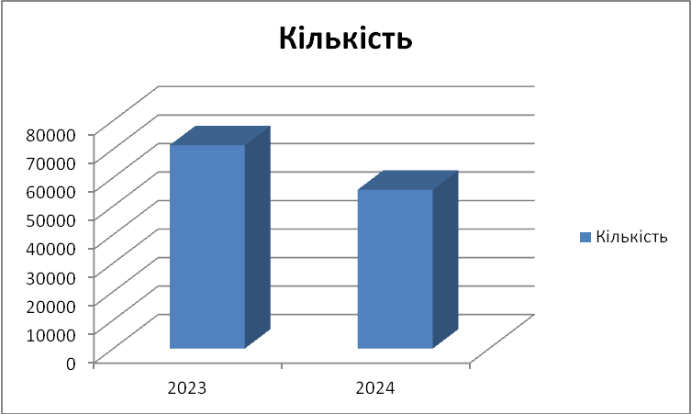

Сформовано 20073 Електронних рішень на суму 24323,30 тис грн, списання сум помилково та/або надміру сплачених грошових зобов’язань, що обліковуються більше 1095 календарних днів без руху та 2157 Електронних рішень списання за заявою платника в дохід держави та проведено списання на загальну суму 1394,30 тис. гривень.

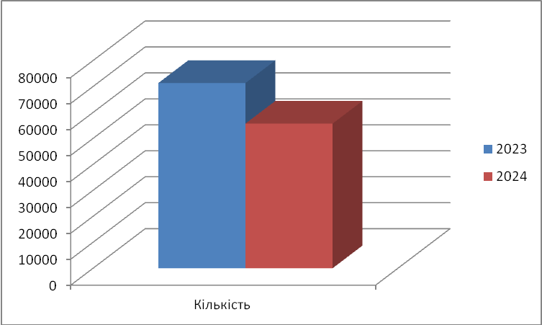

Станом на 01.01.2025 за 2024 рік по фізичних особах – підприємцях та юридичних особах, які перебувають на обліку в ліквідаційних станах, закрито 15627 інтегрованих карток платника податків.

У 2024 році по 124 платниках здійснено реорганізації шляхом об’єднання інтегрованих карток платників податків із правонаступниками та по 36 відокремлених підрозділах проведено ліквідаційні заходи, щодо завершення процедури зняття з обліку даних платників податків.

Постійно проводиться робота щодо повноти обліку платежів платників податків та контролю за поверненням податків, зборів, платежів на рахунок платника з ІКП зі спеціальним кодом «Платежі до з’ясування».

Здійснюється постійний моніторинг повноти відпрацювання платежів, рознесених до ІКП зі спеціальним кодом відображення «Платежі до з’ясування», з урахуванням залишків нез’ясованих платежів.

З метою забезпечення своєчасного та якісного відпрацювання нез’ясованих платежів за результатами аналізу сум податків, зборів та платежів, що обліковуються в IКC ДПС за спеціальним кодом «Платежі до з’ясування» станом на 01.01.2025 залишок по нез’ясованих платежах становить 27 на суму 495,4 тис грн, за період 2024 рік відпрацьовано 7143 нез’ясованих платежів на загальну суму 7227,9 тис. гривень.

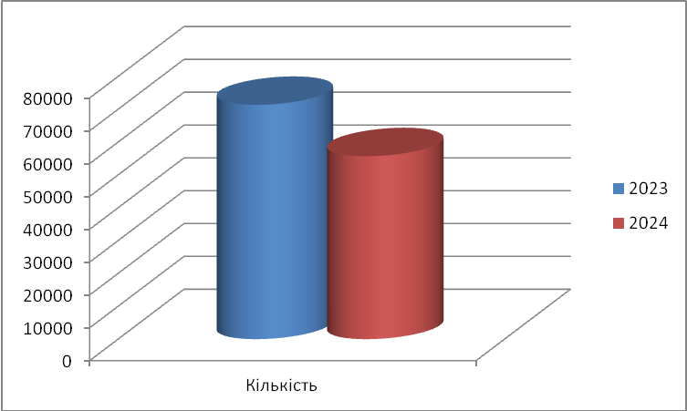

Серед платників на постійній основі проводиться роз’яснювальна робота щодо заповнення поля «Призначення платежу» документів на переказ згідно Порядку заповнення реквізиту "Призначення платежу" платіжної інструкції під час сплати (стягнення) податків, зборів, митних, інших платежів, єдиного внеску на загальнообов'язкове державне соціальне страхування, внесення авансових платежів (передоплати), грошової застави, а також у разі їх повернення, затвердженого наказом Міністерства фінансів України від 23 березня 2023 року № 148, зареєстрованим у Міністерстві юстиції України 28 березня 2023 року за № 528/39584, та розміщено публікацій щодо новацій у податковому законодавстві, створення доступних сервісів, зокрема тих, що пов’язані із сплатною/поверненням податків, зборів, інших платежів та єдиного внеску на загальнообов’язкове державне соціальне страхування, зокрема щодо окремих нюансів заповнення платниками платіжних інструкцій при сплаті податків та єдиного внеску, в т. ч. платниками, які використовують єдиний рахунок на вебпорталі ГУ ДПС у загальній кількості – 1109.

Розділ 6. Організація роботи з платниками податків, громадськістю та засобами масової інформації

З метою забезпечення конструктивного діалогу з бізнесом, повноти і системності сплати податків до бюджетів усіх рівнів, поліпшення інвестиційного клімату постійно здійснювалася роз’яснювальна та інформаційно-комунікаційна діяльність серед платників усіх категорій.

Відтак за звітний період проведено 365 публічних заходів. Для ЗМІ організовано 66 прес-конференції та брифінги. Крім того проведено 187 «круглих столів» та 764 зборів і зустрічей з громадськістю.
Представники ГУ ДПС долучилися до 58 заходів, організованих та проведених інститутами громадянського суспільства.

Для платників податків організовано та проведено 79 семінарів з актуальних питань оподаткування за участі провідних фахівців органів ДПС. Забезпечено проведення 189 сеансів телефонного зв’язку «гаряча лінія».

Структура проведення семінарів для платників податків із застосування норм податкового законодавства у 2024 році

З метою поліпшення інформаційно-роз’яснювальної роботи та надання практичної допомоги платникам податків розроблено та випущено 25 видів друкованої продукції, зокрема брошур, листівок, пам’яток, плакатів, буклетів тощо, загальним накладом 7900 примірників.

На субсайті ГУ ДПС офіційного вебпорталу ДПС протягом 2024 розміщено 2939 матеріалів.

При ГУ ДПС діє Громадська рада. Проведено 4 засідання Громадської ради, де обговорено ряд актуальних проблем податкової політики, її вплив на розвиток бізнесу, легалізації трудових відносин та протидії тінізації економіки, удосконалення правового поля із застосування РРО тощо.

Проведено інформаційні кампанії для платників податків та громадськості щодо: кампанії декларування майнового стану та доходів громадян, змін у податковому законодавстві, електронні сервіси ДПС, законодавчих змін щодо застосування РРО/ПРРО, легалізації трудової зайнятості та недопущення виплати заробітної плати «у конверті», проєкт ДПС «Територія високого рівня податкової довіри», комплаєнс-ризики, Національна стратегія доходів, Комунікаційна податкова платформа.

Під час проведення зазначених заходів висвітлювалися теми, що стосувалися діяльності органів ДПС області, зокрема, щодо:
- надходжень до бюджетів усіх рівнів;
- досягнення прозорого та чіткого адміністрування податків та рівня їх сплати;
- обговорення змін до Податкового кодексу України;

- заходів, які вживаються з метою детінізації економіки та залучення додаткових резервів оподаткування, легалізації трудової зайнятості, у т.ч. порушень під час виплати заробітної плати суб’єктами господарювання;

- сервісного обслуговування платників податків та протидії корупції тощо.

У 2024 році проведено робочі зустрічі з представниками виконавчої влади, органів місцевого самоврядування, територіальних громад, бізнес-асоціацій та інститутів громадянського суспільства, у ході яких розглядались важливі питання економічного розвитку та сплати податків, імплементації податкових новацій, що у кінцевому підсумку дозволило не тільки забезпечувати надходження додаткових коштів до бюджету, покращувати процеси податкового адміністрування та обслуговування платників, а й розширювати ринок для роботи легального бізнесу, сприяти розвитку економічної конкуренції.

Забезпечено організацію та проведення публічного інформування платників податків через субсайт ГУ ДПС та офіційну сторінку Facebook в мережі Інтернет. З цією метою здійснювалося активне залучення користувачів соціальних сторінок ДПС у мережі Facebook. За підсумками 2024 року по Хмельницькій області на сторінку ДПС мережі Facebook підписано 2498 користувачів.

До ГУ ДПС надійшло 113 запитів про доступ до публічної інформації. Відповіді на запити надані в терміни встановлені законодавством. Інформація щодо доступу до публічної інформації розміщена на субсайті ГУ ДПС офіційного вебпорталу ДПС та на єдиному державному порталі відкритих даних.
У розрізі категорій запитувачів розглянуто запити від:
- фізичних осіб – 79 (або 69 відс. від загальної кількості запитів);
- юридичних осіб – 21 (або 19 відс. від загальної кількості запитів);
- громадських об’єднань – 13 (або 12 відс. від загальної кількості запитів).
Забезпечено кваліфікований і своєчасний розгляд звернень громадян відповідно до вимог Закону України «Про звернення громадян».

До ГУ ДПС надійшло 766 письмових звернень громадян. Всі звернення розглянуті в терміни встановлені законодавством.
Протягом 2024 року керівником та іншими посадовими особами ГУ ДПС здійснено 17 усних прийомів за зверненнями громадян.

Громадяни надсилали свої звернення до ГУ ДПС з використанням мережі Internet, засобами електронного зв’язку на електронну адресу, у вигляді сканкопії або фотокопії письмового звернення з підписом громадянина, поштою, особисто чи через уповноважену особу.

ГУ ДПС забезпечено кваліфікований та своєчасний розгляд запитів, звернень юридичних та фізичних осіб – підприємців, які надходили з державної устаови «Урядовий контактний центр» з питань, що належать до компетенції ДПС. Протягом 2024 року розглянуто 30 звернень.

Розділ 7. Координація роботи з питань основної діяльності, здійснення контролю за виконанням контрольних завдань та перевірок з окремих питань

У 2024 році організація роботи ГУ ДПС здійснювалася відповідно до:

- Плану роботи на 2024;

- Плану роботи на перше півріччя та Плану роботи на друге півріччя.

Підготовлено План роботи ГУ ДПС на 2025 рік та План роботи ГУ ДПС на перше півріччя 2025 року, які направлено в ДПС для затвердження у встановленому порядку.

Щоквартально відповідними наказами ГУ ДПС доводилися до структурних підрозділів показники доходів розрахункової бази збору платежів до бюджету (у розрізі платежів) та організаційні заходи, спрямовані на забезпечення виконання встановлених завдань.

Протягом 2024 року забезпечено організацію роботи щодо проведення апаратних нарад керівного складу ГУ ДПС та підготовку за результатами протокольних доручень, практична реалізація яких мала важливу роль у організації роботи органів ГУ ДПС. За 2024 рік проведено 38 апаратних нарад.

На кожну апаратну нараду керівництву ГУ ДПС забезпечено формування орієнтовного Порядку денного проведення апаратної наради ГУ ДПС та відповідних матеріалів структурних підрозділів.

До Порядку денного апаратних нарад ГУ ДПС включалися важливі питання діяльності, зокрема, щодо стану виконання доведених завдань із надходження платежів до бюджетів та інших завдань, встановлених відповідними наказами ДПС та ГУ ДПС, а також щодо заходів, які необхідно вжити з метою усунення ризиків їх виконання тощо.

ГУ ДПС проводилася системна робота щодо забезпечення виконання у повному обсязі та у встановлені терміни завдань, визначених актами законодавства, указами, розпорядженнями та дорученнями Президента України, дорученнями Прем’єр - міністра України, Кабінету Міністрів України, Верховної Ради України, запитами і зверненнями народних депутатів України, наказами і розпорядженнями ДПС, ГУ ДПС, протокольними дорученнями селекторних апаратних нарад ДПС та апаратних нарад ГУ ДПС, дорученнями керівництва ДПС та ГУ ДПС, завданнями, визначеними керівництвом ДПС та ГУ ДПС до вхідної кореспонденції, що надійшла від міністерств, інших центральних органів виконавчої влади, територіальних органів ДПС в області, підприємств, установ, організацій і громадян (далі – контрольні завдання).

ГУ ДПС у 2024 році зареєстровано в журналах всього 176306 документа (вхідної кореспондеції – 130085 документа; вихідної кореспонденції – 46133 документа; вхідної кореспондеції з грифом «ДСК» - 36 документа; вихідної кореспонденції з грифом «ДСК» - 39 документа; реєстрації наказів з грифом «ДСК» - 13 наказів).

ГУ ДПС протягом 2024 року здійснено в ІКС «Управління документами» реєстрацію, облік, сканування 5963 наказів, 72 розпоряджень та 34 доручень.

З усіх завдань, визначених дорученнями у всіх реєстраційних групах вхідної кореспонденції та власними рішеннями, які підлягали виконанню структурними підрозділами ГУ ДПС, були поставлені на автоматизований контроль 6781 завдання.

На апаратні наради ГУ ДПС надавалась аналітична інформація про стан виконавської дисципліни разом з пропозиціями щодо надання доручень керівникам структурних підрозділів стосовно забезпечення якісного виконання контрольних доручень, термін виконання яких минув.

Щомісячно проводився моніторинг та аналіз стану виконавської дисципліни в розрізі структурних підрозділів з метою своєчасного та якісного виконання контрольних доручень, що визначені наказами, розпорядженнями ДПС, протокольними дорученнями, наданими на апаратних та селекторних нарадах. Результати аналізу надавались керівникам відповідних структурних підрозділів ГУ ДПС для врахування при визначенні розміру премії відповідальним працівникам.
Забезпечено постійний аналіз стану виконавської дисципліни, за результатами якого керівництву ГУ ДПС щомісячно надавалася аналітична інформація з відповідними пропозиціями щодо підвищення рівня виконавської дисципліни, усунення виявлених недоліків та вжиття заходів до порушників. Керівництву ГУ ДПС підготовлено 12 аналітичних інформацій.

Розділ 8. Організація правової роботи
Значну увагу ГУ ДПС було зосереджено на забезпеченні якісного представництва інтересів держави у судах.

Протягом 2024 року на розгляді у судах різних інстанцій, з урахуванням справ, що перейшли з попередніх років, перебувало 1184 справи за позовами платників податків до ГУ ДПС на суму 1695,4 млн гривень.

З них, на користь ГУ ДПС вирішено 165 справ на суму 515,9 млн грн, що становить 23,5 відс. від кількості та 66,1 відс. від суми, а на користь платників податків вирішено 537 справ на суму 264,5 млн грн, що становить 76,5 відс. від кількості та 33,9 відс. від суми розглянутих справ.

У січні - грудні 2024 року по справах, пов’язаних з роботою системи автоматизованого моніторингу відповідності податкових накладних/ розрахунків коригування критеріям оцінки ступеня ризиків на розгляді у судах різних інстанцій, з урахуванням справ, що перейшли з попередніх років перебувало 627 справ (сума ПН 650 млн гривень).

У січні - грудні 2024 року, судами розглянуто 447 справ (сума ПН 447,6 млн грн). З них, на користь ГУ ДПС, ДПС вирішено 13 справ (сума ПН 16,1 млн грн), а на користь платників податків вирішено 434 справи (сума ПН 431,5 млн гривень).

Одна з ключових та бюджетоформуючих категорій судових справ – про визнання недійсними/нечинними податкових повідомлень-рішень.

Так, протягом 2024 року на розгляді у судах різних інстанцій, з урахуванням справ, що перейшли з попередніх років, перебувало 436 таких справ на суму 1 693,4 млн гривень.

З них, за результатми розгляду 224 справ на загальну суму 779,7 млн грн, судами вирішено на користь ГУ ДПС в області 138 справ на суму 515,2 млн грн, що становить 61,6 відс. від кількості та 66,1 відс. від суми розглянутих справ, а на користь платників податків – 86 справ на суму 264,5 млн грн, що становить 38,4 відс. від кількості та 33,9 відс. від суми розглянутих справ.

Статистика вирішення судових справ за позовами платників податків до ГУ ДПС в області про визнання недійсними/нечинними податкових повідомлень-рішень у 2024 році

млн грн
По кількості | По сумі

Протягом 2024 року ГУ ДПС перевірено на відповідність чинному законодавству 734 акта камеральних та документальних перевірок та надано висновки до них щодо повноти доказової бази за виявленими порушеннями а також здіснено правову оцінки з урахуванням наявної судової практики платників податків.

Забезпечено перевірку 10697 проєктів податкових повідомлень-рішень (рішень, вимог) вимогам чинного законодавства, встановлення остаточної відповідності їх форми та змісту відповідним нормативно-правовим актам.

Протягом 2024 року забезпечено надання до ДПС 260 висновків під час проведення процедури адміністративного оскарження скарг (заяв) платників податків.

Розділ 9. Організація роботи з персоналом. Запобігання та виявлення корупції

Протягом 2024 року в ГУ ДПС забезпечено укомплектування структурних підрозділів працівниками відповідно до вимог статей 19 та 20 Закону України від 10 грудня 2015 року № 889-VІІІ «Про державну службу» (зі змінами), від 14 жовтня 2014 року № 1700-VIІ «Про запобігання корупції» (зі змінами) та статті 10 Закону України від 12 травня 2015 року №389-VIII «Про правовий режим воєнного стану» (зі змінами).

Протягом поточного року призначено 161 працівника з дотриманням вимог вищезазначених законів та звільнено 190 працівників.

Протягом 2024 року конкурси на заміщення вакантних посад в ГУ ДПС не оголошувались.

Протягом 2024 року забезпечено та організовано процес проведення адаптації для 31 новопризначеного працівника відповідно до Програми проведення адаптації новопризначених працівників органів Державної податкової служби України, затвердженої наказом Державної податкової служби України від 17.03.2021 № 306 (зі змінами).

Протягом 2024 року визначено та погоджено у встановленому порядку завдання і ключові показники результативності, ефективності та якості службової діяльності державних службовців, які займають посади державної служби категорій «Б» і «В» на 2025 рік за формою, визначеною Порядком, для всіх фактично працюючих державних службовців.

Визначені результати виконання завдань державних службовців ГУ ДПС, які займають посади державної служби категорій «Б» і «В» у 2024 році. Затверджено список державних службовців ГУ ДПС, які займають посади державної служби категорій «Б» і «В» в кількості 561 працівника та затверджено висновок з відмінними та позитивними оцінками для 322 державних службовців.

Протягом 2024 року забезпечено комплекс заходів щодо обліку порушених дисциплінарних проваджень, та заходів передбачених п.п. 6, 7 ст. 77 Закону України «Про державну службу». Відповідно до наказів ГУ ДПС у 2024 році було порушено 39 дисциплінарних проваджень стосовно 50 працівників, з них 23 – категорії Б, та 27 – категорії В. За наслідками проведених дисциплінарних проваджень працівникам оголошено 18 доган (9 працівникам категоріі Б та 9 - категорії В), до 2-ох працівників категорії Б застосовано дисциплінарне стягнення у вигляді попередження про неповну службову відповідність, решта дисциплінарних проваджень закрито.

На виконання вимог Законів України «Про правовий режим воєнного стану» (зі змінами) та «Про запобігання корупції» протягом 2024 року спеціальні перевірки відомостей щодо осіб, які претендують на зайняття посад, пов’язаних із виконанням функцій держави в ГУ та проведення перевірки відповідно до законодавства в умовах воєнного стану розпочато для 26 державних службовців які претендують на зайняття посад категорії «Б». Складено довідку про результати спеціальної перевірки щодо 12 працівників, який (яка) претендували на зайняття посади, яка передбачає зайняття відповідального або особливо відповідального становища, та посад з підвищеним корупційним ризиком.
Забезпечено підвищення рівня професійної компетентності для державних службовців ГУ ДПС відповідно до індивідуальних програм підвищення рівня професійної компетентності/індивідуальних програм професійного розвитку.
Протягом 2024 року всі працівники пройшли підвищення рівня професійної компетентності за загальними професійними (сертифікатними) програмами та за загальними короткостроковими програмами «Удосконалення рівня володіння державною мовою»,«Актуальні питання реалізації податкового законодавства», «Податкова політика Європейського Союзу», «Бюджетно-податкова політика сучасної держави та напрями її реалізації», «Адаптація законодавства України до права Європейського Союзу та євроатлантична інтеграція для державних службовців категорії «В», «Б» в Товаристві з обмеженою відповідальністю «ЦПК ГРУП»; Хмельницький регіональний центр підвищення кваліфікації; Вищій школі публічного управління.
Протягом року до працівників було доведено інформацію щодо навчання за спеціальністю 281 «Публічне управління та адміністрування», «Право» за заочною формою навчання у Державному податковому університеті.
Створено умови для підвищення рівня професійної компетентності, саморозвитку шляхом професійного навчання на Порталі управління знаннями .

З метою забезпечення суворого дотримання вимог чинного законодавства у сфері запобігання та виявлення корупції, працівниками уповноваженого підрозділу на постійній основі здійснюється контроль за дотриманням антикорупційного законодавства та забезпечується проведення перевірочних заходів серед працівників ГУ ДПС щодо запобігання та протидії корупції.
У 2024 році організовано проведення 234 роз’яснювальних заходів щодо протидії корупції в ГУ ДПС, з числа яких:
- тренінгів – 1;
- навчальних заходів (лекції, семінарів) – 171;
- профілактичних бесід з новопризначеними працівниками – 38;
- публікацій на субсайті територіального органу ДПС – 31;
- публікацій в мережі інтернет та соцмережах – 31.

На основі Закону України від 14.10.2014 №1700-VІІ «Про запобігання корупції» (зі змінами) та нормативно правових актів у сфері запобігання корупції та державної служби, а також з метою наглядної демонстрації правових норм антикорупційного законодавства та креативного підходу до проведення профілактично-роз’яснювальної роботи на постійній основі розробляються презентаційні та наглядові матеріали.

Вжито заходів з надання методичної та консультаційної допомоги, зокрема:
- окремим посадовим та службовим особам – 252;

- структурним підрозділам – 15.

З метою упередження, запобігання та врегулювання конфлікту інтересів у діяльності осіб, уповноважених на виконання функцій держави або місцевого самоврядування та прирівняних до них осіб проведено профілактично-роз’яснювальну роботу у ГУ ДПС, в результаті чого виявлено та врегульовано 67 потенційних конфліктів інтересу.

Проведено роботу з 27 повідомленнями щодо причетності посадових та службових осіб до вчинення корупційних та пов’язаних корупцією правопорушень, інших порушень вимог Закону України від 14.10.2014 №1700-VІІ «Про запобігання корупції» (зі змінами). За результатами розгляду яких, інформація 6 повідомлень спрямовані до спеціально уповноважених суб’єктів у сфері протидії корупції, для вжиття заходів в межах компетенції.

Також, взято участь у проведенні 6 перевірок в частині дотримання вимог антикорупційного законодавства.

У 2024 році проведено 25 перевірок у зв’язку із виявленням фактів, що можуть свідчити про вчинення корупційних або пов’язаних з корупцією правопорушень та інших порушень вимог антикорупційного законодавства, а також проведено 3 службових розслідування за поданням спеціально уповноважених суб’єктів у сфері протидії корупції, з метою встановлення причин та умов, що сприяли порушенню вимог Закону України від 14.10.2014 № 1700-VІІ «Про запобігання корупції» (зі змінами) працівниками ГУ ДПС.

За результатами проведених перевірочних заходів встановлено недодержання або порушення 89 працівниками ГУ ДПС вимог антикорупційного законодавства, а саме:
- наявності конфлікту інтересів та порушення законодавства щодо врегулювання конфлікту інтересів;
- порушення правил етичної поведінки;
- в частині неподання або несвоєчасного подання електронних декларацій;
- недодержання інших вимог Закону.

До Національного агентства з питань запобігання корупції направлено 68 інформувань за встановленими фактами неподання або несвоєчасного подання електронних декларацій (з врахуванням осіб, які припинили діяльність).
За результатами проведених перевірок скеровано до правоохоронних органів матеріали 21 перевірки.
Спеціально уповноваженими суб’єктами у сфері протидії корупції та правоохоронними органами за матеріалами, зібраними уповноваженим підрозділом складено 5 протоколів про вчинення адміністративних порушень в частині порушення вимог щодо запобігання та врегулювання конфлікту інтересів (ст. 172-7 КУпАП), а також стосовно 1 посадової особи відомості внесено до Єдиного державного реєстру осіб, які вчинили корупційні або пов’язані з корупцією правопорушення.
У зв’язку із виявленням фактів, що свідчать про порушення службовими та посадовими особами Закону України від 14.10.2014 №1700-VII «Про запобігання корупції» (із змінами і доповненнями), Закону України від 10.12.2015 №889-VІІ «Про державну службу» (із змінами і доповненнями) та Правил етичної поведінки в органах Державної податкової служби, затверджених наказом ДПС від 02.09.2019 №52 (зі змінами) порушено дисциплінарні провадження стосовно 24 працівників ГУ ДПС та притягнено до дисциплінарної відповідальності 14 працівників.
У 2024 році з метою зменшення ймовірності вчинення корупційних правопорушень в ГУ ДПС вжито необхідних заходів щодо усунення, мінімізації корупційних ризиків, визначених Антикорупційною програмою Державної податкової служби України на 2023-2025 роки, затверджених наказом ДПС від 10 квітня 2023 року №221 (зі змінами).

Розділ 10. Організація фінансової діяльності. Матеріально–технічний розвиток

За підсумками роботи протягом 2024 року фінансування ГУ ДПС здійснено в повному обсязі, відповідно до асигнувань загального фонду по КПКВК 3507010 «Керівництво та управління у сфері податкової політики» та по КПКВК 3507090 «Виконання судових рішень на користь фізичних та юридичних осіб». Протягом звітного року здійснювалось оперативне управління бюджетними коштами. Проводився перерозподіл асигнувань з метою раціонального їх використання та недопущення дебіторської та кредиторської заборгованостей.

З метою забезпечення жорсткого режиму економії бюджетних коштів та стабільного функціонування ГУ ДПС суворо дотримується фінансово-бюджетної дисципліни по економному, раціональному і ефективному використанню бюджетних коштів. Залишки невикористаних коштів станом на 31.12.2024 були повернені до бюджету, в зв’язку з особливостями закриття бюджетного року.

Касові видатки за січень – грудень 2024 року за кодами економічної класифікації видатків складають:

КЕКВ 2111 Заробітна плата – 232 166,300 тис грн;
КЕКВ 2120 Нарахування на заробітну плату – 43 666,811 тис грн;
КЕКВ 2210 Предмети, матеріали, обладнання та інвентар – 8 422,236 тис грн;
КЕКВ 2240 Оплата послуг, крім комунальних – 8 742,185 тис грн;
КЕКВ 2250 Видатки на відрядження – 4 597,069 тис грн;
КЕКВ 2270 Комунальні послуги – 9 398,826 тис грн;
КЕКВ 2280 Дослідження і розробки, окремі заходи розвитку по реалізації державних (регіональних) програм - 6,4 тис грн;
КЕКВ 2800 (судовий збір) – 5 780,670 тис грн;
КЕКВ 3110 Придбання обладнання і предметів довгострокового користування – 3 485,272 тис. гривень.

У 2024 році, відповідно до ст. 11 Закону України «Про державний бюджет України на 2024 рік» використано бюджетні призначення за спеціальним фондом державного бюджету, а саме на закупівлю комп’ютерної техніки, предметів, матеріалів, обладнання та інвентарю, оплата послуг (крім комунальних).

Для забезпечення надходжень до бюджетів усіх рівнів, створення сприятливих умов платникам податків та їх належного обслуговування, передано субвенцій з бюджетів громад до державного бюджету на суму 1 613,500 тис. гривень.

За січень-грудень 2024 року нараховано заробітної плати в сумі 232 166,300 тис грн, з них премія щомісячна – 21 007,487 тис грн; надбавка за інтенсивність праці – 50 609,995 тис грн; премія за підсумками року - 468, 822 тис грн, надбавка за виконання особливо важливої роботи – 1 815,174 тис грн; матеріальна допомога на вирішення соціально-побутових питань – 12 211,995 тис грн (отримав 571 працівник), грошова допомога до відпустки – 12 670,375 тис грн (отримав 581 працівник). Штатна чисельність працівників ГУ – 606 працівників.

Забезпечено організацію щодо нарахування та виплати заробітної плати працівникам ГУ ДПС. Нарахування та виплата заробітної плати проводиться відповідно до законодавства двічі на місяць на підставі табелів обліку робочого часу та фінансових наказів. Забезпечено складання на підставі даних бухгалтерського обліку фінансової та бюджетної звітності, а також відомчої, статистичної, податкової, зведеної та іншої звітності, своєчасне її подання у порядку, встановленому законодавством.

Упродовж 2024 року подано:

- Звіт 1-ПВ. Звіт з праці (місячний) – 12 звітів;

- Звіт 1-ПВ. Звіт з праці (квартальний) – 4 звіти;

- Податковий розрахунок сум доходу, нарахованого (сплаченого) на користь платників податків - фізичних осіб, і сум утриманого з них податку, а також сум нарахованого єдиного внеску (квартальний) – 4 звіти.

Протягом 2024 року працівникам ГУ ДПС сформовано та надано 267 довідок про заробітну плату та доходи, сформовано та надано 148 довідок для призначення та перерахування пенсії.

Проведено дотримання вимог нормативно-правових актів щодо використання фінансових, матеріальних (нематеріальних) та інформаційних ресурсів під час прийняття та оформлення документів і проведення господарських операцій.

Також, забезпечено дотримання порядку проведення розрахунків за товари, роботи і послуги, що закуповуються за бюджетні кошти та достовірність і правильність оформлення інформації, включеної до реєстрів бюджетних зобов’язань та бюджетних фінансових зобов’язань. Забезпечення контролю за наявністю і рухом майна, використання фінансових і матеріальних (нематеріальних) ресурсів відповідно до затверджених нормативів і кошторисів.

Станом на 31.12.2024 була проведена попередня оплата по КПКВК 3507010 КЕКВ 2274 «Оплата природного газу» відповідно договору від 16.10.2024 року № 21-7148/24-БО-Т рахунку- фактури від 11.12.2024 № 21-7148/24-БО-Т/Р на суму 529 724,39 гривень.

Відсутня заборгованість по відрядженнях в зв’язку з забезпеченням контролю та аналізу видатків на відрядження працівників та інших авансових звітів, відшкодовано видатків на відрядження в межах кошторисних призначень згідно авансових звітів працівників ГУ ДПС в кількості 1 877 на загальну суму 4 597,1 тис. гривень.

Упродовж року забезпечено повернення надміру або/та помилково сплачених коштів єдиного соціального внеску шляхом формування та направлення до органів ДКС платіжних доручень.

За січень – грудень 2024 року здійснено повернення надміру та/або помилково сплачених коштів ЄСВ відповідно до наданих реєстрів на суму 10314,129 тис. гривень. Направлено до органів ДКС 1623 платіжних інструкцій відповідно до наданих реєстрів – висновків, складено та подано в органи держказначейства 12 актів звірок надходжень страхових коштів.

Вжито комплекс заходів щодо розвитку матеріально-технічної бази ГУ ДПС, поліпшення умов праці працівників. Проведено бухгалтерський облік товарно-матеріальних цінностей, контроль за наявністю і рухом майна, проведена інвентаризації ТМЦ з метою їх збереження та раціонального використання.

Протягом 2024 забезпечено підготовку матеріалів, у тому числі наказів на проведення щорічної та позапланої інвентаризації, накази про створення комісії на списання основних засобів та нематеріальних активів.

У 2024 забезпечено безперебійну роботу ГУ ДПС, вжито заходів щодо підтримки матеріально-технічної бази, забезпечення системами зв‘язку, усіх видів інженерних комунікацій тощо.

Протягом 2024 забезпечено безаварійну роботу службового автотранспорту, належний контроль щодо правил його експлуатації, місць зберігання в неробочий час, вихідні і святкові дні, а також недопущення використання не за призначенням.

Забезпечено дотриманням технічного та санітарно - гігієнічного стану службових приміщень та прилеглої території.

Здійснювались заходи щодо проведення закупівель відповідно до законодавчих та інших нормативно - правових актів. Проведено закупівлі електричної енергії, природного газу, тепло- та водопостачання, послуг з охорони та прибирання приміщень, телекомунікаційних послуг та послуг зв’язку, послуг з обслуговування пожежної сигналізації та обслуговування газових котлів, послуги з вивозу сміття. Проведено закупівлі з придбання паперу, канцелярських товарів, а також пально-мастильних матеріалів для забезпечення роботи дизель-генератора. Усі проведені закупівлі та укладенні договора опубліковані через систему «Прозоро».

Розділ 11. Інформаційно-технічне забезпечення діяльності та технічне супроводження електронних сервісів. Забезпечення охорони державної таємниці, технічного та криптографічного захисту інформації

У ГУ ДПС забезпечено вимоги для належної експлуатації інформаційно-комунікаційних систем «Податковий блок» та «Управління документами». Опрацьовано 100 відсотків службових записок щодо надання ролей користувачам ІКС «Податковий блок» та надання доступу працівникам до ІКС «Управління документами». Проводилось постійне консультування фахівців галузевих підрозділів з питань використання цих систем та виконання вимог надання доступу.

Здійснено заходи щодо впровадження, супроводження, удосконалення програмних комплексів та забезпечення підтримки систем в актуальному стані.

Вчасно проведено оновлення програмного комплексу «ДПС-Кошторис» (встановлено 13 версій), забезпечено підтримку в актуальному стані еталонної схеми довідників.

Для структурних підрозділів ГУ ДПС на основі інформації баз даних обласного рівня розроблено 265 аналітичних запитів щодо аналізу податкової звітності платника, єдиного реєстру податкових накладних, єдиного внеску, єдиного податку, інформації АІС «Галузь» та даних з ДКУ.

З метою спрощення роботи з особистим кабінетом Укрпошти розроблено та направлено на тестування програмне забезпечення для наповнення реєстрів поштових відправлень, за результатами проведених тестувань буде прийнято рішення щодо подальшої підтримки та розширення функціоналу.

Продовжується підтримка програмного забезпечення для отримання інформації по боржниках «e-Borg» та оцінюванню якості проведення техніко-економічних навчань працівників апарату ГУ ДПС.

У межах повноважень забезпечено надання консультації платникам податків із встановлення програмного забезпечення ПРРО.

Протягом 2024 року проводилось профілактичне обслуговування серверного та комп’ютерного обладнання, активного обладнання корпоративної мережі, перевірка працездатності інформаційно-комунікаційних систем. Оперативно усувались технічні неполадки, вживались заходи для відновлення роботи інформаційно-комунікаційних систем та серверного обладнання.

Відновлено роботу 237 комп’ютерів, проведено 205 технічних обслуговувань принтерів та багатофункціональних пристроїв, введено в експлуатацію 20 нових робочих станцій.

У 2024 році проведена інвентаризація комп’ютерної техніки, яка була виведена з експлуатації з подальшим її списанням та утилізацією. Таким чином, тільки основних засобів (ПЕОМ, принтери тощо) утилізовано у кількості 298 одиниць.

Проведено закупівлі за напрямком комп’ютеризації у кількості 15 штук. З них повторно - 5 штук, з метою забезпечення зв’язком, передачею даних, витратними матеріалами. Частково проведено ремонт основного комунікаційного та серверного обладнання, придбано 106 комп’ютери та 74 багатофункціональні пристрої.

Впродовж 2024 року проводилась робота щодо забезпечення охорони державної таємниці, технічного та криптографічного захисту інформації в ГУ ДПС. Здійснювався контроль стану збереження та обліку матеріальних носіїв інформації з обмеженим доступом та технічного захисту інформації в ГУ ДПС.

Забезпечено виконання заходів з охорони державної таємниці, технічного захисту інформації на об’єктах інформаційної діяльності, функціонування системи антивірусного захисту інформації в інформаційно-комунікаційних системах відповідно до вимог нормативних документів та розпоряджень ДПС.

Забезпечено контроль за станом пропускного режиму в ГУ ДПС та забезпечено режим секретності.

З метою запобігання порушенням законодавства у сфері охорони державної таємниці, проводилась роз’яснювальна робота з працівниками ГУ ДПС, які мають допуск до державної таємниці та виїздили за межі України.

Начальник ГУ ДПС
у Хмельницькій області Ольга ВИСОЧИНА

